宁国建杰机械科技有限公司泵类配件自动化生产线技术改造迁扩建项目
竣工环境保护验收监测报告表

建设单位：宁国建杰机械科技有限公司
编制单位：宁国市浚成环境检测有限公司
编制日期：二〇二四年八月

建设单位法人代表: 李建清

编制单位法人代表: 李霞

项目负责人： 徐碧晖

编制人： 黄梦佳

建设单位 （盖章） 编制单位 （盖章）
建设项目名称 | 泵类配件自动化生产线技术改造迁扩建项目
建设单位名称 | 宁国建杰机械科技有限公司
建设项目性质 | 迁建
建设地点 | 宁国市宁墩镇永泰路79号
主要产品名称 | 泵类配件
设计生产能力 | 年产泵类配件40000吨
实际生产能力 | 年产泵类配件40000吨（年产电动机外壳800t/a，电动机端盖400t/a，水泵外壳800t/a，轴承端盖300t/a，叶轮300t/a，油壳200t/a，水泵端盖油壳200t/a，真空泵37000t/a）
建设项目环评时间 | 2024年4月 | 开工建设时间 | 2024年5月
调试时间 | 2024年7月 | 验收现场监测时间 | 2024年7月
环评报告表审批部门 | 宣城市宁国市生态环境分局 | 环评报告表编制单位 | 安徽净坤环境科技有限公司
环保设施设计单位 | 宁国建杰机械科技有限公司 | 环保设施施工单位 | 宁国建杰机械科技有限公司
投资总概算 | 5000万元 | 环保投资总概算 | 31.5万元 | 比例 | 0.63%
实际总概算 | 4800万元 | 环保投资 | 30万元 | 比例 | 0.625%
验收监测依据 | 1、《中华人民共和国环境保护法》，2014.4.24修订，2015.1.1 施行；  2、《中华人民共和国环境噪声污染防治法》，2022年6月5日起施行；  3、《中华人民共和国水污染防治法》，2017.7.26修订，2018.1.1施行；  4、《中华人民共和国大气污染防治法》，2018.10.26修正并施行；  5、《中华人民共和国固体废物污染环境防治法》，2020.4.29 修订，2020.9.1施行；  6、《建设项目环境保护管理条例》，中华人民共和国国务院令第682号，2017.10.1施行；  7、《关于发布<建设项目竣工环境保护验收暂行办法>的公告》，中华人民共和国生态环境部，国环规环评[2017]4号，2017年11月20日发布并施行；  8、关于发布《建设项目竣工环境保护验收技术指南 污染影响类》的公告，中华人民共和国生态环境部，公告2018第9号，2018年5月16日印发；  9、宁国建杰机械科技有限公司泵类配件自动化生产线技术改造迁扩建项目竣工环境保护验收委托书；  10、安徽净坤环境科技有限公司《宁国建杰机械科技有限公司泵类配件自动化生产线技术改造迁扩建项目环境影响报告表》；  11、宣城市宁国市生态环境分局《宁国建杰机械科技有限公司泵类配件自动化生产线技术改造迁扩建项目环境影响报告表的复函》（宁环审批[2024]62号）。
验收监测评价标准、标号、级别、限值 | 一、废气排放标准  喷漆废气执行《大气污染物综合排放标准》（GB16297-1996）表2中大气污染物排放限值；非甲烷总烃无组织排放同时满足《挥发性有机物无组织排放控制标准》（GB37822-2019）附录A中表A.1厂区内非甲烷总烃无组织特别排放限值。  表1-1 大气污染物排放标准  表1-2 《挥发性有机物无组织排放控制标准》排放限值  二、废水排放标准  项目废水排放接管前清掏农用，不外排。待接管后执行《污水综合排放标准》（GB8978-1996）中三级标准及中宁污水处理厂接管标准。  表1-3 项目废水排放标准 （单位：mg/L）  三、噪声排放标准  项目厂界噪声执行《工业企业厂界环境噪声排放标准》（GB12348-2008）中的2类标准，详见下表。  表1-4 工业企业厂界环境噪声排放标准  四、固废处置标准  （1）一般固废处理处置执行《安徽省实施〈中华人民共和国固体废物污染环境防治法〉办法》（2021年5月31日修订）。  （2）危险废物处置执行《危险废物贮存污染控制标准》（GB18597-2023）（2023年7月1日实施）。  五、总量控制建议值  表1-5 总量控制建议值 单位: t/ a
  污染物  名称 | 最高允许排放浓度 （mg/m³） | 排气筒高度（m） | 排放速率（kg/h） | 无组织排放监控浓度限值  浓度（mg/m³） | 依 据
  颗粒物 | 120 | 15 | 3.5 | 1.0 | 《大气污染物综合排放标准》（GB16297－1996）
  非甲烷总烃 | 120 | 15 | 10 | 4.0 | 《大气污染物综合排放标准》（GB16297－1996）
  二甲苯 | 70 | 15 | 0.6 | 1.2 | 《大气污染物综合排放标准》（GB16297－1996）
  污染物 | 排放限值（mg/m³） | 特别排放限值（mg/m³） | 限制含义 | 无组织排放监控位置
  NMHC | 10 | 6 | 监控点处1h平均浓度 | 在厂房外设置监控点
  NMHC | 30 | 20 | 监控点处任意一次浓度值 | 在厂房外设置监控点
  标准来源 | pH  （无量纲） | CODcr（mg/L） | BOD₅（mg/L） | 悬浮物（mg/L） | NH₃-N（mg/L）
  《污水综合排放标准》（GB8978-  1996）中三级标准 | 6~9 | 500 | 300 | 400 | /
  中宁污水处理厂接管标准 | 6~9 | 300 | 150 | 150 | 35
  本项目执行标准限值 | 6~9 | 300 | 150 | 150 | 35
  位置 | 采用标准 | 标准值[dB（A）]
  位置 | 采用标准 | 昼间 | 夜间
  厂界四周 | 2类 | 60 | 50
  序号 | 污染因子 | 环评总量
  1 | 颗粒物 | 0.188
  2 | VOCs | 0.247
  备注：本次迁建项目总量在原项目总量范围内，利用原项目总量，不申请总量。

一、项目简介
宁国建杰机械科技有限公司位于安徽省宣城市宁国市经济技术开发区河沥园区兴盛路8号，2021年建设泵类配件生产项目，主要生产泵类配件，该项目于2021年12月2日经宁国市生态环境分局审批，审批文号：宁环审批[2021]130号。项目于2023年实施生产，目前未验收。
根据公司总体发展目标，公司决定新增生产产能，扩大生产规模，原厂址（安徽省宣城市宁国市经济技术开发区河沥园区兴盛路8号）无法满足公司生产需求，公司经研究决定搬迁生产设备，同时扩建生产内容，增加产品种类及产量。2023年11月28日公司备案建设泵类配件自动化生产线技术改造迁扩建项目，项目租用宁墩镇永泰公司厂房，将河沥园区厂房内现有设备整体搬迁至永泰公司厂房，并新增普通车床、立车，平面磨床、龙门、喷漆房等生产设备，达产后可年产泵类配件40000吨。
项目已在宁国市经信局备案，项目代码：2311-341881-07-02-413790。
2024年2月建设单位委托安徽净坤环境科技有限公司编制了《宁国建杰机械科技有限公司泵类配件自动化生产线技术改造迁扩建项目环境影响报告表》，2024年4月16日经宣城市宁国市生态环境分局审批（宁环审批[2024]62号）。
依据《建设项目竣工环境保护验收暂行办》法，2024年7月宁国建杰机械科技有限公司成立了验收小组，并委托宁国市浚成环境检测有限公司组织宁国建杰机械科技有限公司泵类配件自动化生产线技术改造迁扩建项目竣工环保验收。2024年7月，宁国市浚成环境检测有限公司组织检测机构对该项目开展现场检测工作，同时调查并核实项目环境保护工作落实情况，并编制完成《宁国建杰机械科技有限公司泵类配件自动化生产线技术改造迁扩建项目竣工环境保护验收监测报告表》。

二、项目建设内容
项目实际总投资4800万元，项目利用现有厂房，购置或自制智能化小药配料系统、除尘设备、冷冻机组等设备，建设泵类配件自动化生产线技术改造迁扩建项目。建设内容主要包括主体工程、储运工程、辅助工程、公用工程和环保工程等。
本次验收项目组成内容见下表：
表2-1 项目建设内容
工程名称 | 单项工程名称 |  | 环评工程内容与规模 | 实际工程内容与规模 | 备注
主体工程 | 生产车间 |  | 布置生产加工区、原料存放区、成品存放区、打磨间、喷漆房、烘干间等，主要包括布置铣床、车床、钻床、打磨、喷漆及烘干装置等生产设备，建筑面积7368.98m²，高度为10.5m | 布置生产加工区、原料存放区、成品存放区、打磨间、喷漆房、烘干间等，主要包括布置铣床、车床、钻床、打磨、喷漆及烘干装置等生产设备，建筑面积7368.98m²，高度为10.5m | 一致
辅助工程 | 车间办公室 |  | 用于员工的办公与休息，位于生产车间南侧，共两间，建筑面积40m² | 用于员工的办公与休息，位于生产车间南侧，共两间，建筑面积40m² | 一致
辅助工程 | 五金仓库 |  | 位于生产车间南侧，用于五金件的存储，建筑面积20m² | 位于生产车间南侧，用于五金件的存储，建筑面积20m² | 一致
储运工程 | 原料区 |  | 位于生产车间东、西侧，主要用于原料储存。 | 位于生产车间东、西侧，主要用于原料储存。 | 一致
储运工程 | 成品区 |  | 位于生产车间外西侧，主要用于成品堆放 | 位于生产车间外西侧，主要用于成品堆放 | 一致
储运工程 | 危化品库 |  | 位于生产车间北侧，单独设置危化品库，用于存储油漆、稀释剂，建筑面积10m² | 位于生产车间北侧，单独设置危化品库，用于存储油漆、稀释剂，建筑面积10m² | 一致
公用工程 | 给水工程 |  | 位于生产车间北侧，单独设置危化品库，用于存储油漆、稀释剂，建筑面积10m² | 位于生产车间北侧，单独设置危化品库，用于存储油漆、稀释剂，建筑面积10m² | 一致
公用工程 | 排水工程 |  | 由市政供水管网提供 | 由市政供水管网提供 | 一致
公用工程 | 供电工程 |  | 项目生活污水经化粪池、隔油池预处理，近期用于清掏农用，水帘定期排水作为危废处置，远期待中宁污水处理厂建成后，生活污水经化粪池、隔油池预处理后排入中宁污水处理厂。 | 项目生活污水经化粪池、隔油池预处理，近期用于清掏农用，水帘定期排水作为危废处置，远期待中宁污水处理厂建成后，生活污水经化粪池、隔油池预处理后排入中宁污水处理厂。 | 一致
环保工程 | 废气处理 | 喷漆烘干废气 | 收集后首先经过水帘过滤再经过过滤棉过滤，最后经过二级活性炭吸附后通过15m高排气筒（DA001）排放 | 收集后首先经过水帘过滤再经过过滤棉过滤，最后经过二级活性炭吸附后通过15m高排气筒（DA001）排放 | 一致
环保工程 | 废气处理 | 打磨粉尘 | 布袋除尘器+15m高排气筒（DA002）排放 | 布袋除尘器+15m高排气筒（DA002）排放 | 一致
环保工程 | 废气处理 | 焊接 | 可移动式焊接烟尘净化器 | 可移动式焊接烟尘净化器 | 一致
环保工程 | 废水处理 |  | 项目生活污水经化粪池、隔油池预处理，近期用于清掏农用，水帘定期排水作为危废处置，远期待中宁污水处理厂建成后，生活污水经化粪池、隔油池预处理后排入中宁污水处理厂。 | 项目生活污水经化粪池、隔油池预处理，近期用于清掏农用，水帘定期排水作为危废处置，远期待中宁污水处理厂建成后，生活污水经化粪池、隔油池预处理后排入中宁污水处理厂。 | 一致
环保工程 | 噪声处理 |  | 优先选用低噪设备，设置减振基座，厂房隔声，绿化隔声等 | 项目选用低噪设备，设置减振基座，厂房隔声，绿化隔声等 | 一致
环保工程 | 固废处理 | 一般  固废 | 设置一般固废暂存区，位于生产车间北侧，建筑面积30m² | 设置一般固废暂存区，位于生产车间北侧，建筑面积30m² | 一致
环保工程 | 固废处理 | 危险  废物 | 危废暂存间：位于生产车间西北侧，建筑面积15m²，防风、防雨、防腐、防渗等措施 | 危废暂存间：位于生产车间西北侧，建筑面积15m²，防风、防雨、防腐、防渗等措施 | 一致
环保工程 | 固废处理 | 生活垃圾 | 设置垃圾桶 | 设置垃圾桶 | 一致
 | 土壤与地下水污染防治 |  | 厂区采取分区防渗措施。重点防渗：危废暂存间、危化品库、喷漆房重点防渗。  一般防渗区域：生产车间其他区域等 | 厂区采取分区防渗措施。重点防渗：危废暂存间、危化品库、喷漆房重点防渗。  一般防渗区域：生产车间其他区域等 | 一致
 | 风险防范 |  | 设置分区防渗，设置应急预案、加强员工风险防范意识、规范生产操作 | 设置分区防渗，设置应急预案、加强员工风险防范意识、规范生产操作 | 一致

三、项目变动情况
表3-1与《污染影响类建设项目重大变动清单（试行）》的通知对照分析表
序号 | 清单内容 |  |  | 本项目变动情况 | 是否构成重大变动
1 | 性质 | 建设项目开发、使用功能发生变化的 |  | 不涉及 | 否
2 | 规模 | 生产、处置或储存能力增大30%及以上的。 |  | 项目年产泵类配件40000吨，未新增产能。 | 否
3 | 规模 | 生产、处置或储存能力增大，导致废水第一类污染物排放量增加的。 |  | 不涉及废水第一类污染物排放。 | 否
4 | 规模 | 位于环境质量不达标区的建设项目生产、处置或储存能力增大，导致相应污染物排放量增加的（细颗粒物不达标区，相应污染物为二氧化硫、氯氧化物、可吸入颗粒物、挥发性有机物； 臭氧不达标区，相应污染物为氮氧化物、挥发性有机物；其他大气、水污染物因子不达标区，相应污染物为超标污染因子）；位于达标区的建设项目生产、处置或储存能力增大，导致及以上的。 |  | 本项目位于环境质量达标区，生产、处置或储存能力未增大。 | 否
5 | 地点 | 重新选址；在原厂址附近调整（包括总平面布置变化）导致环境防护距离范围变化且新增敏感点的 |  | 项目位于建设地址在宁国市宁墩镇永泰路79号，未重新选址，总平面布置未变动。 | 否
6 | 生产工艺 | 增产品品种或生产工艺（含主要生产装置、设备及配套设施）、主要原辅材料、燃料变化，导致以下情形之一： | 新增排放污染物种类的（毒性、挥发性降低的除外） | 未增产品品种、生产工艺（含主要生产装置、设备及配套设施）、主要原辅材料等。 | 否
6 | 生产工艺 | 增产品品种或生产工艺（含主要生产装置、设备及配套设施）、主要原辅材料、燃料变化，导致以下情形之一： | 位于环境质量不达标区的建设项目相应污染物排放量增加的 | 未增产品品种、生产工艺（含主要生产装置、设备及配套设施）、主要原辅材料等。 | 否
6 | 生产工艺 | 增产品品种或生产工艺（含主要生产装置、设备及配套设施）、主要原辅材料、燃料变化，导致以下情形之一： | 废水第一类污染物排放量增加的 | 未增产品品种、生产工艺（含主要生产装置、设备及配套设施）、主要原辅材料等。 | 否
6 | 生产工艺 | 增产品品种或生产工艺（含主要生产装置、设备及配套设施）、主要原辅材料、燃料变化，导致以下情形之一： | 其他污染物排放量增加10%及以上的 | 未增产品品种、生产工艺（含主要生产装置、设备及配套设施）、主要原辅材料等。 | 否
7 | 生产工艺 | 物料运输、装卸、贮存方式变化，导致大气污染物无组织排放量增加10%及以上的 |  | 不涉及 | 否
8 | 环境保护措施 | 废气、废水污染防治措施变化，导致第6条中所列情形之一（废气无组织排放改为有组织排放、污染防治措施强化或改进的除外）或大气污染物无组织排放量增加10%及以上的 |  | 不涉及 | 否
9 | 环境保护措施 | 新增废水直接排放口；废水由间接排放改为直接排放；废水直接排放口位置变化，导致不利环境影响加重的。 |  | 不涉及 | 否
10 | 环境保护措施 | 新增废气主要排放口（废气无组织排放改为有组织排放 的除外）；主要排放口排气筒高度降低10%及以上的 |  | 不涉及 | 否
11 | 环境保护措施 | 噪声、土壤或地下水污染防治措施变化，导致不利环境 影响加重的。 |  | 不涉及 | 否
12 | 环境保护措施 | 固体废物利用处置方式由委托外单位利用处置改为自行利用处置的（自行利用处置设施单独开展环境影响评价的除外）；固体废物自行处置方式变化，导致不利环境影响加重的。 |  | 不涉及 | 否
13 | 环境保护措施 | 事故废水暂存能力或拦截设施变化，导致环境风险防范 能力弱化或降低的。 |  | 不涉及 | 否
对照中华人民共和国生态环境部关于印发《污染影响类建设项目重大变动清单（试行）》的通知（环办环评函[2020]688号），本项目无重大变化。

四、原辅材料消耗、主要生产设备、产品方案及水平衡：
1、原辅材料及能源消耗
表4-1 项目原辅材料及其用量一览表
序号 | 名称 | 用途 | 环评用量t/a | 实际用量t/a
1 | 生铁件 | 原料 | 34440 | 34440
2 | 不锈钢件 | 原料 | 2500 | 2500
3 | 高铬铸铁件 | 原料 | 3100 | 3100
4 | 油漆 | 喷漆 | 0.43 | 0.43
5 | 水性漆 | 喷漆 | 5.21 | 5.21
6 | 稀释剂 | 喷漆 | 0.08 | 0.08
7 | 小罐自干漆 | 喷漆 | 0.1 | 0.1
8 | 切削液 | 机加 | 5 | 5
9 | 润滑油 | 机加 | 1 | 1
10 | 防锈油 | 机加 | 0.18 | 0.18
11 | 焊丝 | 维修 | 0.5 | 0.5
2、项目主要原材料规格、包装方式存储位置等见下表：
表4-2 项目主要原辅材料性状、包装方式、储存情况表
序号 | 名称 | 性状 | 包装方式 | 存储周期 | 最大储存量t
1 | 生铁件 | 固态 | 散装 | 1个月 | 3200
2 | 不锈钢件 | 固态 | 散装 | 1个月 | 250
3 | 高铬铸铁件 | 固态 | 散装 | 1个月 | 310
4 | 油漆 | 液态 | 0.025t/桶 | 10天 | 0.02
5 | 水性漆 | 液态 | 0.025t/桶 | 10天 | 0.2
6 | 稀释剂 | 液态 | 0.005t/桶 | 10天 | 0.01
7 | 小罐自干漆 | 液态 | 230g/罐 | 10天 | 0.01
8 | 切削液 | 液态 | 0.01t/桶 | 1个月 | 0.1
9 | 润滑油 | 液态 | 桶装 | 设备内使用，不存储 | 0.1
10 | 防锈油 | 液态 | 桶装 | 3个月 | 0.06
11 | 焊丝 | 固态 | 袋装 | 3个月 | 0.1

3、原辅材料理化性质：
表4-3 原辅材料理化性质、毒性毒理及危险性一览表
名称 | 理化特性 | 燃烧爆炸性 | 毒性毒理
小罐自干漆 | 外观与性状：有色黏稠液体。 气味：具有酯类刺激性气味。  初沸点（℃)：39.8。 沸程（℃)：39.8～168.9  相对密度（水＝1)：0.93～1.05  不溶于水，可混溶于酯类、芳香类、氯仿等多数有机溶剂，具有强溶解力 | 易燃液体，具刺激性 | LC50：18000mg/kg，4小时（大鼠吸入）
油性漆 | 各色黏稠状液体，  相对密度：  （水=1, g/cm）：约 1.16  爆炸下限％（V/V）：  约 0.8％  溶解性：不溶于水 | 易燃 | 人经口 LDL：50 mg/kg。大鼠经口 LD50：4300 mg/kg。  小鼠经口 LDL：6 mg/kg。兔经皮 LD50：＞1700 mg/kg。
稀释剂 | 无色或微黄色透明液体，  相对密度（水=1, g/cm）： < 1 ，  可混溶于有机溶剂，  闪点（℃）：13 | 高闪点易燃液体 | 大鼠经口 LD50：2080 mg/kg ；吸入 LCL：4000ppm/4h。  小鼠经口 LDL：LD50：2671 mg/kg ；吸入 LC50：23300 mg/m 兔经皮 LD50：＞20 mL/kg。
水性漆 | 黏稠状液体，无刺激性气味，有轻微醇醚类溶剂气味，  熔点（℃）：-97，  相对密度（水=1）：0.922，  沸点（℃）：118-119 ，  蒸气密度（空气=1）：3.11，  闪点（℃）：32℃，  自然温度：286℃，  水溶解性： 可溶。 | 非易燃 ，无需防火处理 | LD50  2500mg/kg（大鼠经口）；
切削液 | 蓝色液体、气味轻微。 | 蓝色液体无直接危险性。 | /
机油 | 油状液体淡黄色至褐色，无气味或略带异味。 | 遇明火、高热可燃。 | 急性吸入，可出现乏力、头晕、头痛、恶心，严重者可引起油脂性肺炎。
防锈油 | 深色流动液体 | 不易燃，其蒸汽与空气可形成爆炸性混合物，遇明火高热极易燃烧爆炸。 | /
4、主要生产设备
表4-4 项目生产设备一览表
序号 | 名称 | 型号 | 单位 | 环评数量 | 实际数量 | 备注
1 | 普通车床 | CK6150B | 台 | 2 | 2 | /
2 | 普通车床 | CK6140B | 台 | 1 | 1 | /
3 | 普通车床 | CD6140A | 台 | 1 | 1 | /
4 | 平面磨床 | - | 台 | 1 | 1 | /
5 | 平衡机 | - | 台 | 2 | 2 | /
6 | 拉床 | - | 台 | 2 | 2 | /
7 | 铣床 | XQ5025C | 台 | 2 | 2 | /
8 | 铣床 | X5032 | 台 | 1 | 1 | /
9 | 铣床 | JHT210 | 台 | 1 | 1 | /
10 | 钻床 | Z3032 | 台 | 2 | 2 | /
11 | 钻床 | 多孔钻 | 台 | 4 | 4 | /
12 | 钻床 | 钻孔两用机 | 台 | 6 | 6 | /
13 | 钻床 | Z525 | 台 | 0 | 0 | /
14 | 钻床 | Z525 | 台 | 1 | 1 | /
15 | 精密数控车床（斜轨） | HTC450 | 台 | 1 | 1 | /
16 | 精密数控车床（斜轨） | SLL50 | 台 | 1 | 1 | /
17 | 精密数控车床（斜轨） | H36 | 台 | 2 | 2 | /
18 | 精密数控车床（斜轨） | CL400 | 台 | 3 | 3 | /
19 | 气泵工作台 | - | 个 | 2 | 2 | /
20 | 平轨 | C6085 | 个 | 3 | 3 | /
21 | 数控车床 | CKA6136 | 台 | 1 | 1 | /
22 | 数控车床 | CK6150B | 台 | 1 | 1 | /
23 | 数控车床 | CKA6150 | 台 | 2 | 2 | /
24 | 数控车床 | SK50P | 台 | 2 | 2 | /
25 | 数控车床 | CY-K500 | 台 | 1 | 1 | /
26 | 数控车床 | CJK6150 | 台 | 1 | 1 | /
27 | 数控车床 | CK630 | 台 | 1 | 1 | /
28 | 数控车床 | CK500 | 台 | 1 | 1 | /
29 | 数控车床 | CJK6166 | 台 | 1 | 1 | /
30 | 数控加工中心 | XH754 | 个 | 1 | 1 | /
31 | 数控加工中心 | XH7136 | 个 | 1 | 1 | /
32 | 数控加工中心 | V8L | 个 | 1 | 1 | /
33 | 数控加工中心 | KMC550 | 个 | 1 | 1 | /
34 | 数控加工中心 | VMC850 | 个 | 1 | 1 | /
35 | 数控加工中心 | BF640 | 个 | 1 | 1 | /
36 | 焊接装置 | ZX7315D | 台 | 1 | 1 | /
37 | 叉车 | - | 辆 | 1 | 1 | /
38 | 喷漆房 | 2.9m*5m*4.5m | 个 | 1 | 1 | /
39 | 烘干房 | 5m*2.5m*2.5m | 个 | 1 | 1 | /
40 | 水帘+过滤棉+二级活性炭 | / | 套 | 1 | 1 | /
41 | 布袋除尘器 | / | 套 | 1 | 1 | /
42 | 风机 | / | 台 | 2 | 2 | /
43 | 卧车 | CW61143C | 台 | 1 | 1 | /
44 | 卧车 | CW61163C | 台 | 1 | 1 | /
45 | 卧车 | CQW61100C | 台 | 2 | 2 | /
46 | 卧车 | CW6163C | 台 | 2 | 2 | /
47 | 立车 | C5117E | 台 | 3 | 3 | /
48 | 立车 | CQ5225 | 台 | 2 | 2 | /
49 | 钻床 | Z3050*16/1 | 台 | 2 | 2 | /
50 | 磨床 | MM1432A | 台 | 1 | 1 | /
51 | 动平衡机 | YYW-2000 | 台 | 1 | 1 | /
52 | 三轴数控铣钻孔机床 |  | 台 | 1 | 1 | /
53 | 龙门加工中心 | DF-3025L | 台 | 2 | 2 | /
54 | 砂轮机 | / | 台 | 3 | 3 | /
5、产品方案
表4-5 项目产品方案一览表
产品名称 |  | 规格 | 环评产能t/a | 实际产能t/a | 备注
泵类配件 | 电动机外壳 | HT1-2-1.5/3.7/5.5等 | 800 | 800 | /
泵类配件 | 电动机端盖 | BT-2P-1.5/2.2/3.7等 | 400 | 400 | /
泵类配件 | 水泵外壳 | 65U21.5/80U22.2等 | 800 | 800 | /
泵类配件 | 轴承端盖 | TS1-2-1.5/5.5、TS2-2-3.7等 | 300 | 300 | /
泵类配件 | 叶轮 | KTZ21.5/31.5/32.2/35.5/  43.7/45.5等 | 300 | 300 | /
泵类配件 | 油壳 | HT1-2-1.5/5.5等 | 200 | 200 | /
泵类配件 | 水泵端盖 | HT1-2-1.5/5.5等 | 200 | 200 | /
泵类配件 | 真空泵 | 直径0.5m-1.6m | 37000 | 37000 | /
合计 |  | / | 40000 | 40000 | /
6、水平衡
本项目用水工序主要有水帘补水、切削液补水、职工生活用水等，以上废水均不外排。
①水帘补水
本项目喷漆水帘定期补水，循环使用，补水量为0.05t/d，一般每2个月定期更换一次，一次更换量为0.5t，年更换量为3t/a，折合日补水量为0.06t/d，更换的废水作为危废处置。
②切削液补水
本项目机加工使用切削液，切削液与水混合使用，使用比例为切削液：水使用比例为1:20，本项目切削液使用量为5t/a，则用水量为100t/a。切削液循环使用，定期更换，更换的废切削液作为危废处置。
③生活污水
项目车间地面采取每天清扫制。项目地面不冲洗，使用尘推车清理或拖把清理，用水量按0.2L/m².次。项目车间总建筑面积约16000m²，每天需要保洁面积约2500m²，保洁用水量约0.5m³/d（150m³/a），保洁用水大部分随地面蒸发，清扫结束需对保洁工具进行清洗，产生保洁废水0.05m³/d 。保洁废水经污水管网排入中鼎工业园综合污水处理站处理。
④职工生活用水
项目劳动定员65人，职工生活用水为110L/d·人（含食堂），生活污水排污系数以0.8计，年工作300天，生活污水经化粪池、隔油池预处理后清掏农用，不外排。
图4-1 建设项目水平衡图（t/d）

五、主要工艺流程及产污环节
1、本次项目工艺流程如下：

G-废气，S-固废
图5-1 工艺流程图
工艺流程简述：
①原料：原料采购进厂，原料有生铁材质铸铁件约90%，高铬铸铁件约6%，不锈钢铸件4%。
②机械加工：分为粗加工、精加工。普通车床找准产品加工基准面，加工至工艺要求，一般为手动普通设备，去掉毛坯上铸造，锻造的不规则表皮，按照零件要求简单加工到加工余量在5毫米左右，此工序会产生铁屑。
数控车床加工，加工至图纸要求尺寸，保证加工精度和表面粗糙度，在一般精加工阶段多数会使用切削液（水溶性切削液），用于加工时起到冷却作用，保证产品精度，此工序会产生铁屑。
数控车床加工完成后，根据图纸要部分产品需要钻铣加工，一般都能达到IT8级精度和粗糙度的要求，钻孔及铣端面，此工序会产生铁屑。
③检验：检验分为防侧漏检验和半成品检验，防侧漏检验利用专用设备检验，合格品流入下道工序，不合格品报废，此工序会产生不合格品。
以上加工工艺完成后，根据图纸要求对半成品检验，合格品流入下道工序，返修品流入返修区域，不良品报废；此工序会产生不合格品。
少量工件检验出现问题时，需进行焊接维修，本项目焊接为不合格产品维修，不属于常规工序，焊丝使用量少，产生的焊接烟尘通过可移动式焊接烟尘净化器净化后在车间内无组织排放。
④精修打磨：半成品检验后，15%合格产品需要打磨精修，85%产品不需要打磨。在打磨阶段会产生粉尘，在指定区域配套相应的除尘设施和隔音设备，此工序会产生打磨粉尘，打磨粉尘通过布袋除尘器净化处理。

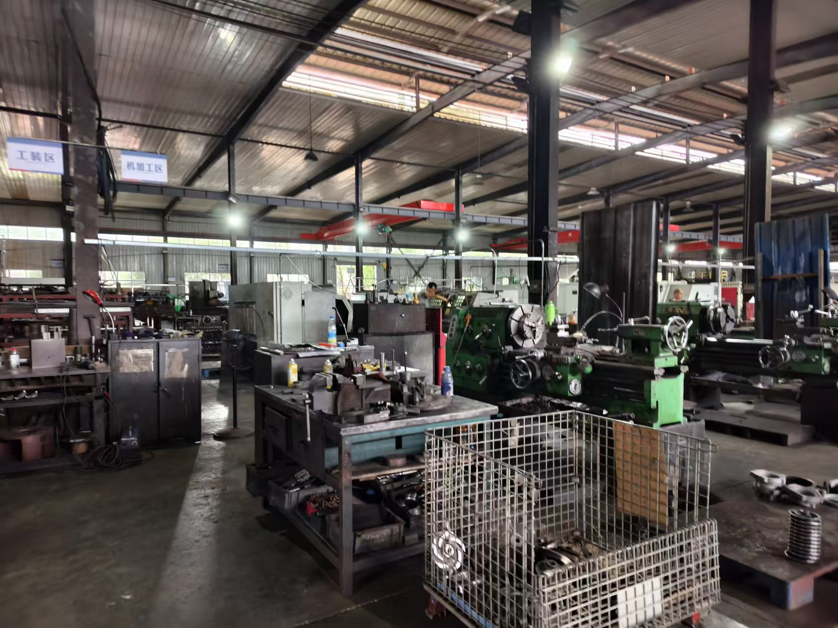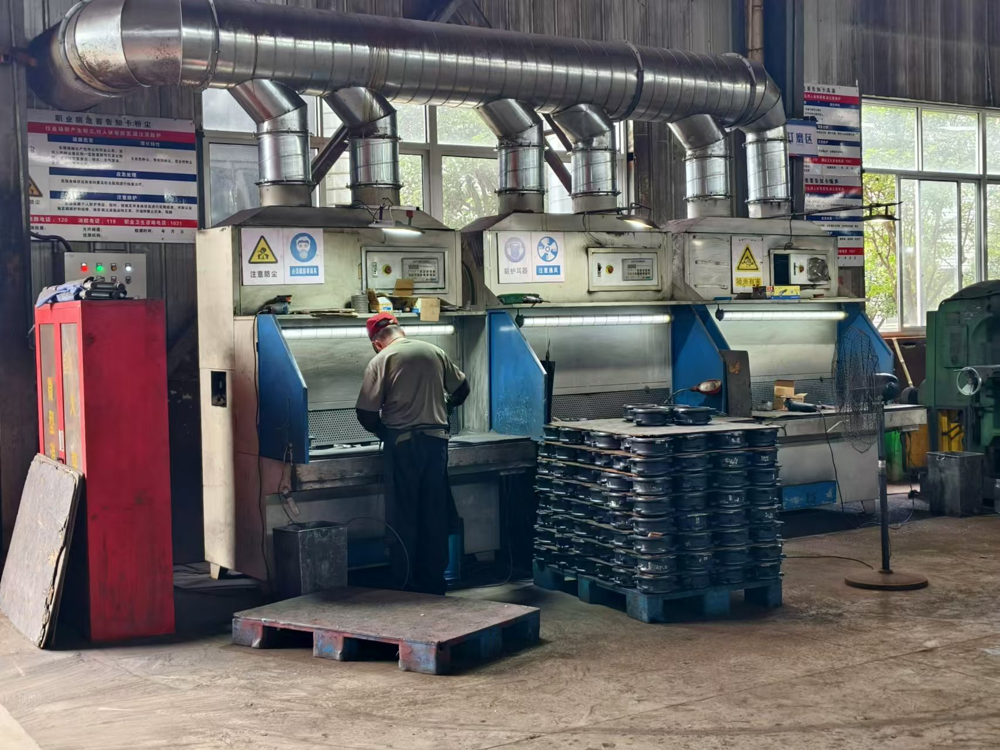
图5-2 机加工工序 图5-3 打磨工序
⑤喷漆：半成品检验精修后，进入喷漆工艺，本项目设置单独的喷漆间，喷漆间尺寸为7m*2.5m*2.5m。本项目水泵端盖、电动机外壳、电动机端盖、水泵外壳、油壳均需进行喷漆，喷漆分为水性漆及油性漆，每种产品根据客户需要均可喷涂水性漆及油性漆，以水性油漆为主，少量产品喷涂油性漆，油性漆使用有机溶剂为稀释剂，水性漆使用水为稀释剂。喷漆采用人工空气喷涂，喷漆房内形成微负压，产生的喷漆废气通过水帘（吸附及沉淀）+废气处理装置（过滤棉+二级活性炭吸附）净化处理。
⑥烘干：经过喷漆后，在封闭车间内转至烘干间内进行烘干，烘干使用电能，烘干间尺寸约5m*2.5m*2.5m，喷漆和烘干工序一天生产时间6-8h，烘干温度在150℃。部分外观需要小罐自干漆修补；喷漆废气和烘干废气经过一套废气处理装置进行处理，喷漆废气经过一道水帘处理。喷漆废气含有非甲烷总烃、二甲苯、颗粒物，烘干废气含有非甲烷总烃、二甲苯，喷漆产生漆渣，废油漆桶和自干漆小罐，废活性炭，废过滤棉，水帘废水。
喷枪定期进行清洗，利用稀释剂清洗喷枪，清洗时利用油漆调配工序，产生的清洗溶剂作为稀释剂在调配工序使用，不产生废清洗溶剂。

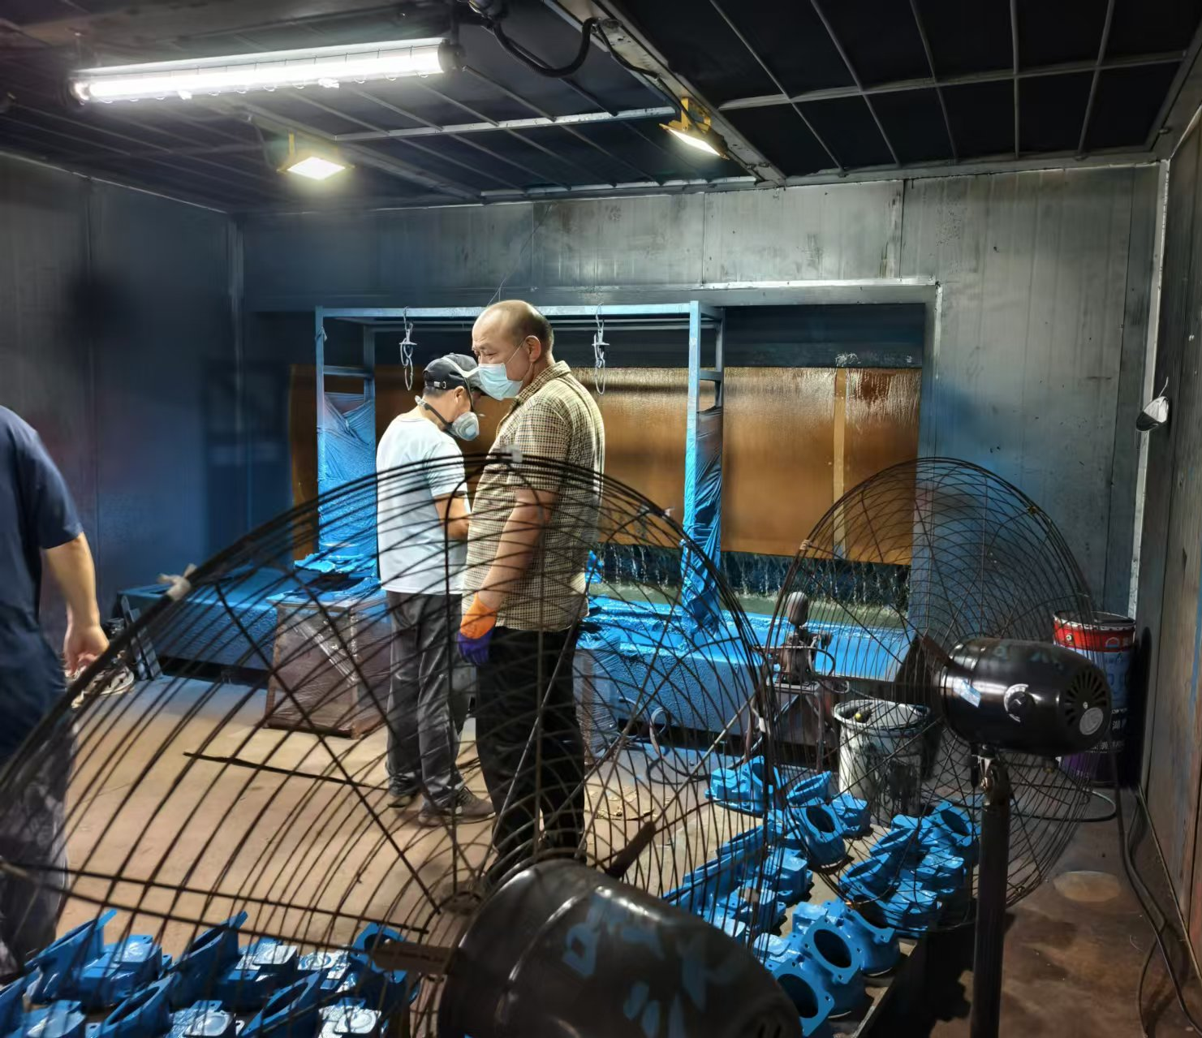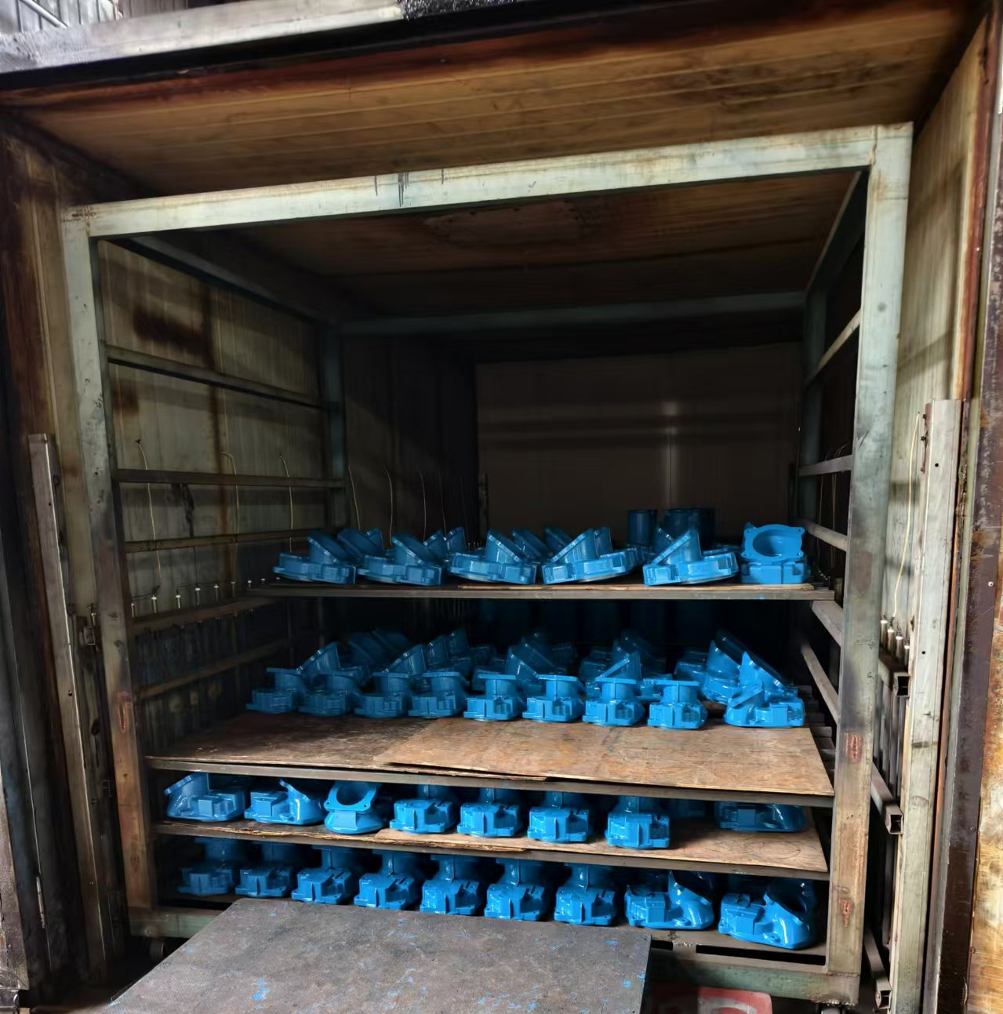
图5-4 喷漆工序+水帘处理设施 图5-5 烘干工序
⑦成品包装：产品喷漆烘干后，进入成品包装阶段，在包装过程中需要对产品进行加工面防锈处理（涂防锈油），此工序会产生废油桶。
⑧入库待售：成品防锈及包装后，装入规定仓库存储，根据订单数量，再安排送货，送货车辆外包。

六、主要污染源、污染物处理和排放
1、废气
本项目废气主要有调漆、喷漆、烘干废气、打磨废气和焊接废气。
（1）调漆、喷漆、烘干废气
项目调漆在喷漆房内，调漆、喷漆废气收集经水帘+过滤棉预处理后，与烘干废气一并通过二级活性炭吸附装置净化处理，经1根15m高排气筒排放（DA001）。项目喷漆房全封闭，废气收集效率以98%计，水帘+过滤棉对漆雾净化效率约99%，二级活性炭吸附装置对非甲烷总烃、二甲苯净化效率以90%计，喷漆年工作2400小时，风机风量为5000m³/h。
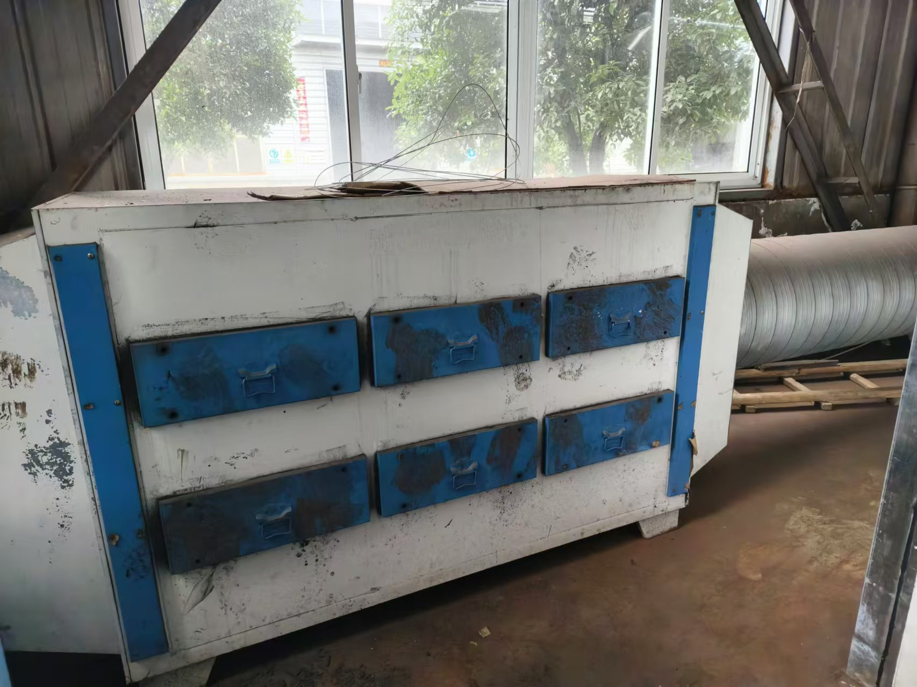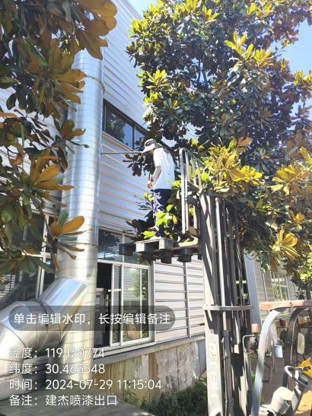
图6-1 废气处理设施（DA001）
（2）打磨废气
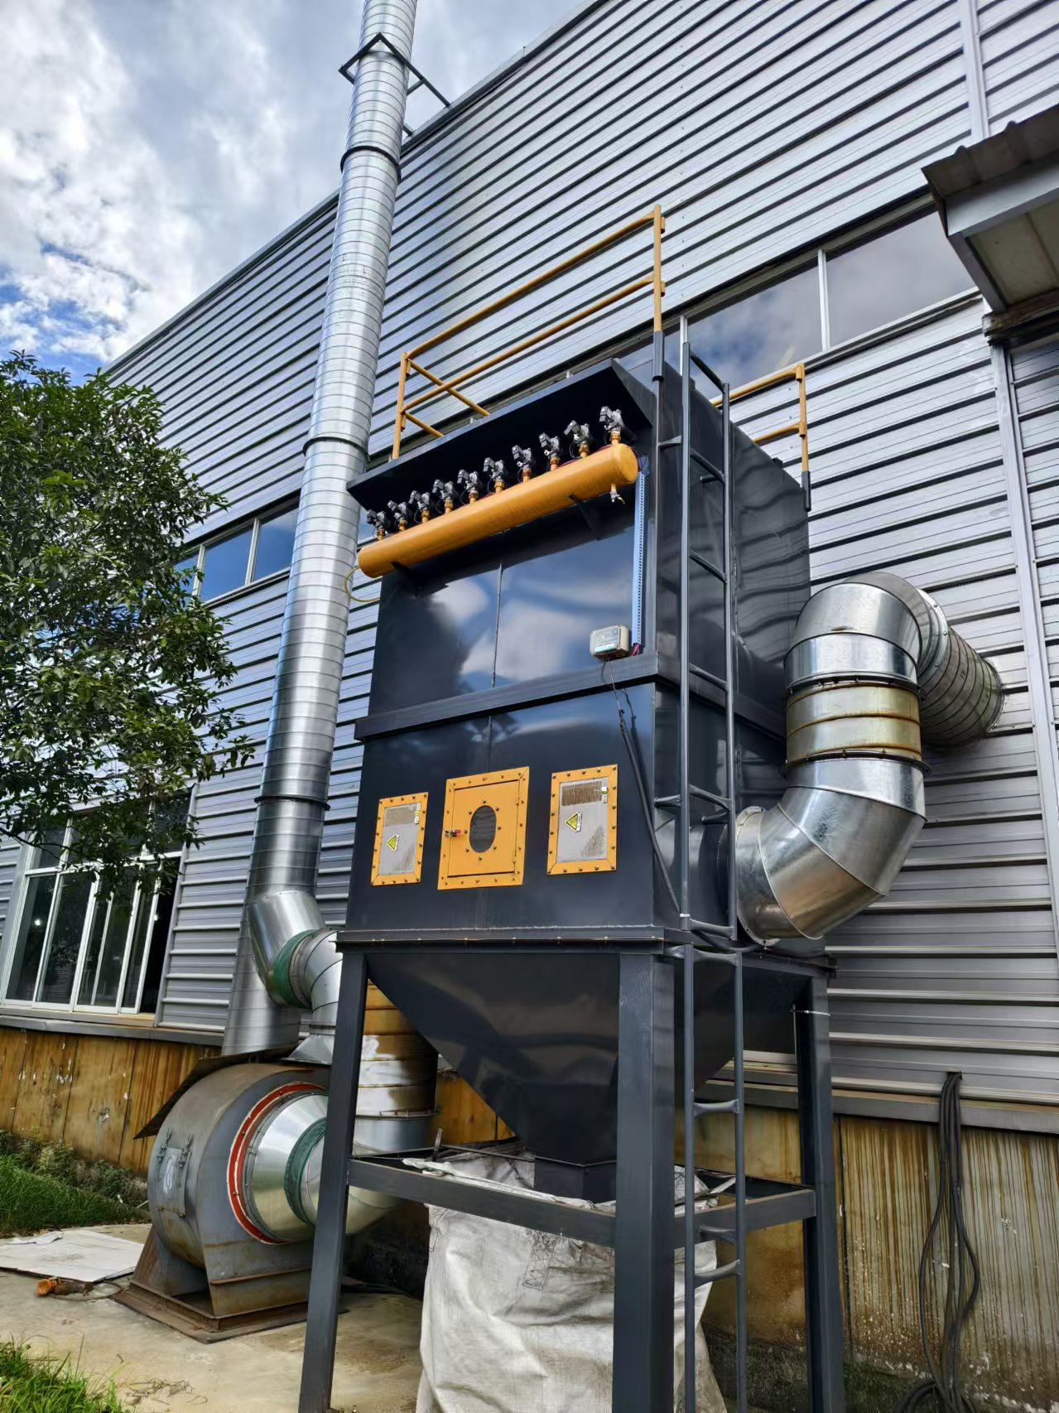
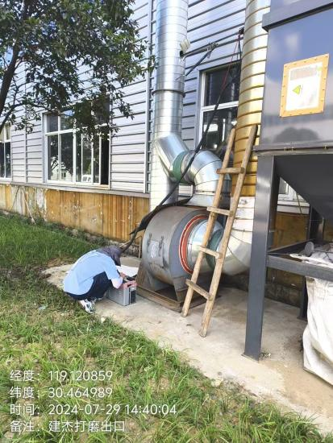
项目在打磨工序设置集气罩+布袋除尘器+15m高排气筒（DA002）净化处理产生的打磨粉尘。废气收集效率以90%计，除尘器处理效率为99%，年工作2400小时，风机总风量为3000m³/h。

图6-2 废气处理设施（DA027）
（3）焊接废气（无组织）
本项目焊接工序为维修使用，不属于常规生产工序，焊接烟尘通过可移动式焊接烟尘净化器净化处理后在车间内无组织排放，烟尘的捕集效率90%，处理效率95%。
（4）废气治理措施参数
本次验收废气处理设施风机风量等参数并明确匹配情况：
序号 | 项目 | 处理设施 | 参数 | 匹配情况
1 | 调漆、喷漆、烘干废气 | 水帘+过滤棉+二级活性炭+15m高排气筒（DA001） | 风机功率：25Kw、管径：0.6m、排气筒高度：15m、排气温度：常温 | 匹配
2 | 打磨废气 | 集气罩+布袋除尘器+15m高排气筒（DA002） | 风机功率：12.5Kw、管径：0.3m、排气筒高度：15m、布袋数量：80头、排气温度：常温 | 匹配
2、废水
项目生活污水经化粪池、隔油池预处理，近期用于清掏农用，水帘定期排水作为危废处置、切削液循环使用，定期更换，更换的废切削液作为危废处置。
3、噪声
项目噪声主要来自于打磨、机加等设备运行过程中产生的噪声，噪声级在60~80dB(A)之间。在采取有效的减振、消声、隔声等措施并合理布置后，各厂界噪声预测值均能满足《工业企业厂界环境噪声排放标准》（GBl2348-2008）2类标准限值。
4、固废
本项目固废包括一般固体废物包括不合格品、废金属边角料、废水性漆桶、焊渣、废布袋布袋除尘器收集的粉尘、生活垃圾；危险固体废物：有废油漆桶、废稀释剂桶、废自干漆罐、漆渣、废过滤棉、废活性炭、废含油抹布、废润滑油、废润滑油桶、废防锈油桶、水帘定期排水、废切削液、废切削液桶。
（1）危险废物：
①废油漆桶、废稀释剂桶、废自干漆罐：根据企业提供的资料，本项目废油漆桶、废稀释剂桶产生量约为0.05t/a，属于危险废物，暂存厂区危废暂存间，委托有资质单位处置。
②漆渣：项目漆渣产生量为0.01t/a，作为危废，交由有资质单位处置。
③废过滤棉：本项目废过滤棉产生量为0.651t/a，废过滤棉为危废，收集后暂存危废间，交有资质单位处理。
④废活性炭：根据企业提供资料废活性炭产生量为3t/a。企业集中定点收集至厂区内危废暂存间进行暂存，定期交由有资质单位进行处理。
⑤废含油抹布：本项目机械加工过程中产生少量废含油抹布，产生量为0.1t/a，在危废暂存间暂存，定期交由有资质单位进行处理。
⑥废润滑油：本项目生产设备需用机械润滑油润滑，废机械润滑油产生量为1t/a。废润滑油委托有资质的危废处置单位处置。
⑦废润滑油桶、废防锈油桶：项目使用润滑油、防锈油使用时会产生废包装桶，产生量约为0.04t/a。废润滑油桶、废防锈油桶在危废暂存间暂存，定期委托有资质的危废单位处置。
⑧水帘定期排水：本项目水帘循环水定期排放，一般每2个月定期更换一次，一次更换量为0.5t，年更换量为3t/a，作为危废处置，暂存于危废暂存间，交由有资质单位处置。
⑨废切削液：本项目机加工使用切削液，切削液定期更换，根据企业生产情况，废切削液产生量为0.5t/a，废切削液为危废，暂存于危废暂存间，交由有资质单位处置。
⑩废切削液桶：本项目废切削液桶产生量为0.2t/a，暂存于危废暂存间，交由有资质单位处置。
（2）危废暂存场所（见图6-3）
①危险废物暂存场所按规定设计和建造，防雨、防渗、防盗， 建造场地的地质结构稳定，设施底部高于地下水最高水位。
②危险废物在贮存设施内分类堆放并在盛装危险废物的容器上粘贴符合标准的标签。
③危险废物应急处置责任人定期对所贮存的危险废物包装容器及贮存设施进行检查。
④危废库内部和外部标识牌设置符合规范。
表6-3 危废产生情况一览表
序号 | 危险废物名称 | 危险废物类别 | 危险废物代码 | 产生工序及装置 | 物理性状 | 主要有毒有害物质名称 | 环境危险特性 | 利用处置方式和去向 | 环评产生量（t/a） | 实际产生量（t/a） | 目前库存量t
1 | 废油漆桶、废稀释剂桶、废自干漆罐 | HW49 | 900-041-49 | 喷漆 | 固体 | 油漆、稀释剂 | T/In | 暂存于危废暂存间，交由有资质单位处理 | 0.05 | 0.05 | 0.05
2 | 漆渣 | HW12 | 900-252-12 | 喷漆 | 固体 | 漆渣 | T，I | 暂存于危废暂存间，交由有资质单位处理 | 0.01 | 0.01 | 0.01
3 | 废过滤棉 | HW12 | 900-251-12 | 废气净化 | 固体 | 油漆、稀释剂 | T/In | 暂存于危废暂存间，交由有资质单位处理 | 0.651 | 0.651 | 0.651
4 | 废活性炭 | HW49 | 900-039-49 | 废气净化 | 固体 | 油漆、稀释剂 | T | 暂存于危废暂存间，交由有资质单位处理 | 3 | 3 | 3
5 | 废含油抹布 | HW49 | 900-041-49 | 生产 | 固体 | 润滑油 | T/In | 暂存于危废暂存间，交由有资质单位处理 | 0.1 | 0.1 | 0.1
6 | 废润滑油 | HW08 | 900-217-08 | 生产 | 液体 | 废润滑油 | T，I | 暂存于危废暂存间，交由有资质单位处理 | 1 | 1 | 1
7 | 废润滑油桶 | HW08 | 900-249-08 | 生产 | 固体 | 废润滑油 | T，I | 暂存于危废暂存间，交由有资质单位处理 | 0.04 | 0.04 | 0.04
8 | 水帘定期排水 | HW12 | 264-013-12 | 生产 | 液体 | 油漆、稀释剂 | T | 暂存于危废暂存间，交由有资质单位处理 | 3 | 3 | 3
9 | 废切削液 | HW09 | 900-006-09 | 生产 | 液体 | 切削液 | T | 暂存于危废暂存间，交由有资质单位处理 | 0.5 | 0.5 | 0.5
10 | 废切削液桶 | HW49 | 900-041-49 | 生产 | 固体 | 切削液 | T/In | 暂存于危废暂存间，交由有资质单位处理 | 0.2 | 0.2 | 0.2
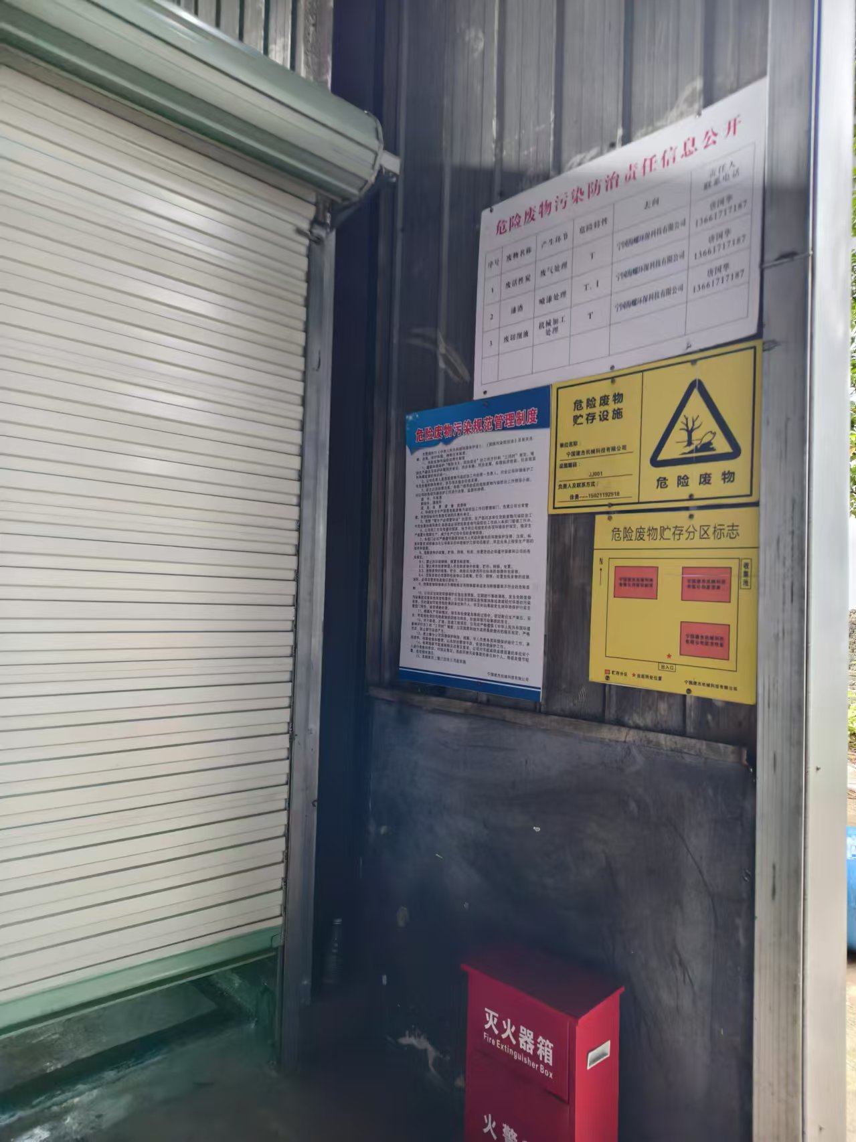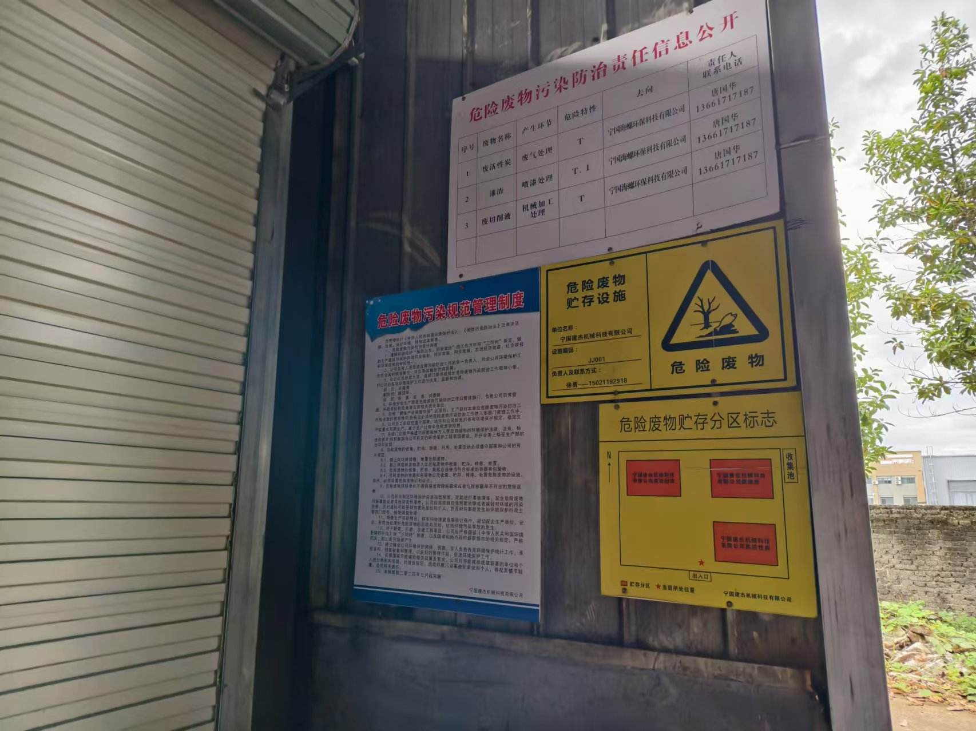
图6-3 危废暂存库
（3）一般固废
①生活垃圾：项目劳动定员65人，一年生活垃圾产量为9.75t/a，该生活垃圾由环卫部门及时清运，符合环境卫生管理要求，不会产生堆存占地等方面的问题，对环境的影响较小。
②不合格品：本项目生产产生少量不合格产品，不合格品产生量约为20t/a，主要材质为铁，交由原料厂家回收再利用。
③废金属边角料：本项目切割过程中产生少量废边角料，产生量为10t/a，交由物资回收单位回收再利用。
④废水性漆桶：本项目废水性漆桶产生量为0.2t/a，为一般固废，交由油漆厂家回收。
⑤焊渣：根据建设单位提供资料，焊渣产生量为0.02t/a，属于一般工业固体废物，收集后外售综合利用。
⑥废布袋：本项目废布袋产生量为0.1t/a，更换下的废布袋交由厂家回收。
⑦布袋除尘器收集的粉尘：根据企业提供资料，布袋除尘器收集的粉尘产生量为11.71t/a，主要为金属，收集后交由物资回收单位回收再利用。
表6-4 本项目一般固体废弃物产生和排放情况一览表
5、其他环境保护措施
序号 | 固废名称 | 类别代码 | 代码 | 属性 | 产生环节 | 物理性状 | 利用处置方式和去向 | 环评产生量（t/a） | 实际产生量（t/a）
1 | 生活垃圾 | SW64 | 900-099-S64 | 生活垃圾 | 生活 | 固态 | 交由环卫部门处理 | 9.75 | 9.75
2 | 不合格品 | SW59 | 900-099-S59 | 一般固废 | 生产 | 固体 | 交由原料厂家回收再利用 | 20 | 20
3 | 废水性漆桶 | SW59 | 900-099-S59 | 一般固废 | 生产 | 固体 | 交由油漆厂家回收 | 0.2 | 0.2
4 | 焊渣 | SW59 | 900-099-S59 | 一般固废 | 焊接 | 固体 | 外售综合利用 | 0.02 | 0.02
5 | 废金属边角料 | SW59 | 900-099-S59 | 一般固废 | 切割 | 固体 | 交由物资回收单位回收再利用 | 10 | 10
6 | 废布袋 | SW59 | 900-099-S59 | 一般固废 | 废气净化 | 固体 | 交由厂家回收 | 0.1 | 0.1
7 | 布袋除尘器收集的粉尘 | SW59 | 900-009-S59 | 一般固废 | 废气净化 | 固体 | 交由物资回收单位回收再利用 | 11.71 | 11.71
（1）环境防护距离
经现场调查，项目主要产污节点在西侧喷漆、烘干、打磨、焊接位置，项目产污节点均单独设置封闭的车间，环境防护距离以西侧喷漆、烘干、打磨、焊接位置起向外50m，根据喷漆、烘干、打磨、焊接位置以及防护距离要求，项目车间东西长度为60m，西侧敏感点距离本项目西侧喷漆、烘干、打磨、焊接位置为80m，可满足防护距离50m的要求。
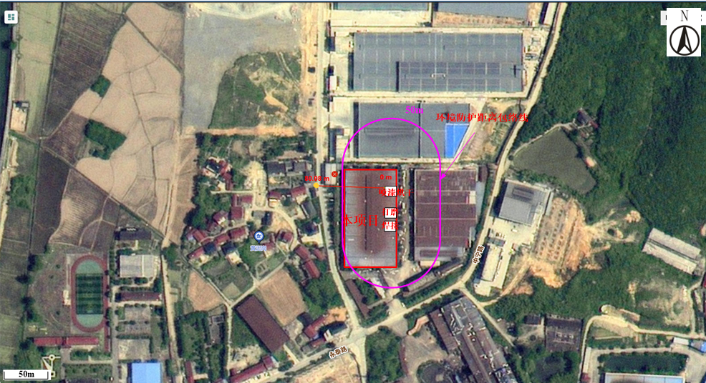

图6-5 环境防护距离包络线图
七、排污许可管理要求的落实情况
宁国建杰机械科技有限公司位于安徽省宣城市宁国市宁墩镇永泰路79号 ，本项目属于二十九、通用设备制造业 34；83 锅炉及原动设备制造 341，金属加工机械制造 342，物料搬运设备制造 343，泵、阀门、压缩机及类似机械制造 344，轴承、齿轮和传动部件制造 345，烘炉、风机、包装等设备制造 346，文化、办公用机械制造 347，通用零部件制造348，其他通用设备制造业 349，本项目油漆使用量低于10吨，属于其他类，为登记管理。企业于2024年7月26日取得排污许可登记回执，登记编号:91341881MA2WJQ098T001Y。
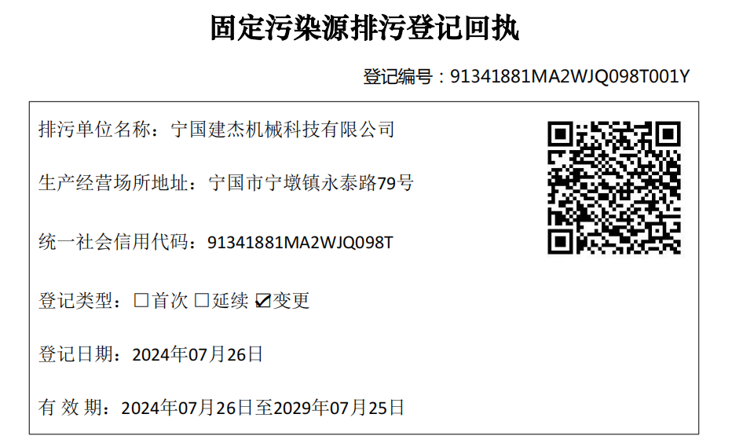

八、环保设施投资和项目“三同时”验收情况
表8-1 本项目“三同时”验收一览表
序号 | 种类 |  | 环评投资内容 | 投资费用  （万元） | 实际投资内容 | 实际投资费用（万元）
1 | 废水治理 | 生活污水 | 生活污水经化粪池、隔油池预处理，近期用于清掏农用；远期待中宁污水处理厂建成后，生活污水经化粪池、隔油池预处理后排入中宁污水处理厂。 | 依托 | 生活污水经化粪池、隔油池预处理，近期用于清掏农用 | /
2 | 废气治理 | 喷漆、烘干废气 | 单独设置封闭式喷漆房，  喷漆房内形成负压引风系统，喷漆、烘干废气一并进入水帘+过滤棉+二级活性炭吸附装置处理+1根15m高排气筒（DA001）排放。 | 15 | 项目调漆在喷漆房内，调漆、喷漆废气收集经水帘+过滤棉预处理后，与烘干废气一并通过二级活性炭吸附装置净化处理 | 13
3 | 废气治理 | 打磨粉尘 | 布袋除尘器+15m高排气筒（DA002） | 8 | 打磨废气经布袋除尘器+15m高排气筒（DA002）排放 | 8
4 | 废气治理 | 焊接烟尘 | 可移动式焊接烟尘净化器 | 0.5 | 可移动式焊接烟尘净化器 | 0.5
5 | 噪声治理 | 机械噪声 | 设备基础减振、墙体隔声、加强管理 | 1 | 采取有效的减振、消声、隔声等措施并合理布置 | 1.5
6 | 固废治理 | 生活垃圾 | 设置垃圾桶 | 2 | 设置垃圾桶 | 2
7 | 固废治理 | 一般固体废物 | 设置一般固废暂存区，位于生产车间北侧，建筑面积30m² | 2 | 设置一般固废暂存区，位于生产车间北侧，建筑面积30m² | 2
8 | 固废治理 | 危险废物 | 危废暂存间：位于生产车间西北侧，建筑面积15m²，防风、防雨、防腐、防渗等措施 | 2 | 危废暂存间：位于生产车间西北侧，建筑面积15m²，防风、防雨、防腐、防渗等措施 | 2
9 | 地下水、土壤治理 |  | 重点防渗：危废暂存间、危化品库、喷漆房；生产车间其他区域为一般防渗 | 2 | 危废暂存间、危化品库、喷漆房为重点防渗；生产车间其他区域为一般防渗 | 2
10 | 风险防护 |  | 设置分区防渗，设置应急预案、加强员工风险防范意识、规范生产操作 | 3 | 设置分区防渗，设置应急预案、加强员工风险防范意识、规范生产操作 | 3
11 | 合计 |  |  | 31.5 | 合计 | 30

九、建设项目环境影响报告表主要结论及审批部门审批决定：
1、环评报告表主要结论
宁国建杰机械科技有限公司泵类配件自动化生产线技术改造迁扩建项目建设符合相关产业政策的要求，选址符合相关规划要求，选址合理，采取的各项污染防治措施可行，能够实现达标排放和总量控制要求，对环境影响较小。只要认真落实报告表提出的各项污染防治措施，从环境影响角度来看，该项目建设是可行的。
2、审批意见
一、宁国建杰机械科技有限公司泵类配件自动化生产线技术改造迁扩建项目选址于宁国市宁墩镇永泰路79号。项目租用宁墩镇永泰公司厂房，将河沥园区厂房内现有设备整体搬迁至永泰公司厂房，并新增普通车床、立车，平面磨床龙门、钻攻中心的生产设备，达产后可年产泵类配件40000吨。该项目经宁国市经信局备案，项目代码2311-341881-07-02-413790。经我局研究，原则同意该项目建设。
二、项目生活污水处理后用于农肥，不外排。待接管中宁污水处理厂后，执行中宁污水处理厂接管标准。
三、项目颗粒物、非甲烷总烃、二甲苯有组织排放执行《大气污染物综合排放标准》(GB16297-1996) 表2中大气污染物排放限值；厂区内颗粒物、非甲烷总烃无组织排放《挥发性有机物无组织排放控制标准》(GB37822-2019) 附录A中表A.1中的相应限制要求；厂界颗粒物、非甲烷总烃、二甲苯无组织排放执行《大气污染物综合排放标准》 (GB16297-1996) 中表2排放限值。
四、项目厂界噪声执行《工业企业厂界环境噪声排放标 准》(GB12348-2008) 中的2类标准。
五、项目固体废弃物执行《一般工业固体废物贮存和填埋污染控制标准》(GB18599-2020) 相关要求；危险废物执行《危险废物贮存污染控制标准》(GB18597-2023) 相关要求。
六、严格执行排污许可制度。建设项目发生实际排污行为之前应申领排污许可证，建设项目无证排污或不按证排污的，根据环境保护设施验收条件有关规定，你公司不得出具环境保护设施验收合格意见。
七、项目建设应严格执行环境保护设施与主体工程同时 设计、同时施工、同时投入使用的环境保护“三同时”制度， 并按照有关规定自主组织竣工环保验收，验收报告公示期满后5个工作日内，应当登录全国建设项目竣工环境保护验收信息平台，填报建设项目基本信息、环境保护设施验收情况等相关信息。
十、环评批复落实情况
表10-1 环评批复要求与落实情况对照表
宁环审批[2024]62号及环评报告要求 | 实际落实情况
宁国建杰机械科技有限公司泵类配件自动化生产线技术改造迁扩建项目选址于宁国市宁墩镇永泰路79号。项目租用宁墩镇永泰公司厂房，将河沥园区厂房内现有设备整体搬迁至永泰公司厂房，并新增普通车床、立车，平面磨床龙门、钻攻中心的生产设备，达产后可年产泵类配件40000吨。该项目经宁国市经信局备案，项目代码2311-341881-07-02-413790。经我局研究，原则同意该项目建设。 | 落实  建设项目位于宁国市宁墩镇永泰路79号的永泰公司厂房，建设位置未发生变化。为新建性质
项目生活污水处理后用于农肥，不外排。待接管中宁污水处理厂后，执行中宁污水处理厂接管标准 | 落实  生活污水处理后用于农肥，不外排。待接管中宁污水处理厂后，执行中宁污水处理厂接管标准
项目颗粒物、非甲烷总烃、二甲苯有组织排放执行《大气污染物综合排放标准》(GB16297-1996) 表2中大气污染物排放限值；厂区内颗粒物、非甲烷总烃无组织排放《挥发性有机物无组织排放控制标准》(GB37822-2019) 附 录A 中表A.1中的相应限制要求；厂界颗粒物、非甲烷总烃、二甲苯无组织排放执行《大气污染物综合排放标准》 (GB16297-1996) 中表2排放限值。 | 落实  项目颗粒物、非甲烷总烃、二甲苯有组织排放满足《大气污染物综合排放标准》(GB16297-1996) 表2中大气污染物排放限值；厂区内颗粒物、非甲烷总烃无组织排放满足《挥发性有机物无组织排放控制标准》(GB37822-2019) 附录A中表A.1中的相应限制要求；厂界颗粒物、非甲烷总烃、二甲苯无组织排放满足《大气污染物综合排放标准》 (GB16297-1996) 中表2排放限值。
项目厂界噪声执行《工业企业厂界环境噪声排放标 准》(GB12348-2008) 中的2类标准。 | 落实  项目噪声经隔声、基础减震等控制措施并经过空间扩散衰减后，厂界噪声可满足《工业企业厂界环境噪声排放标准》(GB12348-2008)中的2类标准。
项目固体废弃物执行《一般工业固体废物贮存和填埋污染控制标准》(GB18599-2020) 相关要求；危险废物执行《危险废物贮存污染控制标准》(GB18597-2023) 相关要求。 | 落实  本项目产生的一般固废有不合格品、废金属边角料、废水性漆桶、焊渣、废布袋布袋除尘器收集的粉尘等，现有一般固废库1座，面积约30m²，可满足项目需求。本项目危废有废油漆桶、废稀释剂桶、废自干漆罐、漆渣、废过滤棉、废活性炭、废含油抹布、废润滑油、废润滑油桶、废防锈油桶、水帘定期排水、废切削液、废切削液桶等，定期委托有资质单位处理，现有危废库1座，面积约15m²，可满足项目需求。设置垃圾箱，生活垃圾交由环卫部门清运。
严格执行排污许可制度。建设项目发生实际排污行为之前应申领排污许可证，建设项目无证排污或不按证排污的，根据环境保护设施验收条件有关规定，你公司不得出具环境保护设施验收合格意见 | 落实  本项目严格执行排污许可管理制度，于于2024年7月26日取得排污许可登记回执，登记编号:91341881MA2WJQ098T001Y。
项目建设应严格执行环境保护设施与主体工程同时 设计、同时施工、同时投入使用的环境保护“三同时”制度， 并按照有关规定自主组织竣工环保验收，验收报告公示期满后5个工作日内，应当登录全国建设项目竣工环境保护验收信息平台，填报建设项目基本信息、环境保护设施验收情况等相关信息。 | 本次申请验收
十一、验收监测质量保证及质量控制：
本次验收检测采样及样品分析均严格按照《固定源废气监测技术规范》(HJ/T 397-2007)、《大气污染物无组织排放监测技术导则》（ HJ/T 55-2000）、《环境空气质量手工监测技术规范》（HJ194-2017）、《固定污染源监测质量保证和质量控制技术规范（试行）》（HJ/T372-2007）及相关环境监测技术规范的要求进行，实施全程序质量控制。项目检测前，相关部门根据检测方案制定了详细的质量控制计划，并按照计划实施。具体质控要求如下：
（1）生产处于正常。检测期间生产在正常工况下稳定运行，各污染治理设施运行基本正常。
（2）检测分析方法采用国家有关部门颁布的标准（或推荐）方法。
（3）合理布设检测点位，保证各检测点位布设的科学性和可比性。
（4）检测人员持证上岗，所有检测仪器经过计量部门检定并在有效期内。
（5）现场采样、保存及实验分析阶段均采取相关质控措施。
①废水检测仪器符合国家有关标准或技术要求。采样、运输、保存、分析全过程严格按照《环境监测技术规范（水和废水部分）》和《环境水质监测质量保证手册》规定执行。按照质量控制计划的要求通过空白、平行样、质控标样等质控措施做好准确度和精密度控制。
②废气检测仪器均符合国家有关标准或技术要求，检测前按检测因子分别用标准气体和流量计对其进行校核（标定），在测试时保证其采样流量的准确。采样和分析过程严格按照《固定源废气监测技术规范》（HJ/T 397-2007）、《固定污染源质量保证与质量控制技术规范（试行）》（HJ/T373-2007）和《空气和废气监测分析方法》（ 第四版 ）进行。采样时企业正常生产且工况稳定，各生产工段和各项环保设施均处于正常运行状态。检测断面处于平直或竖直管段，工艺尾气的采集、保存、运输均严格按照检测技术规范进行，采样仪器及实验室仪器均经计量部门检定合格且在有效期内使用。按照质量控制计划的要求的质控措施做好准确度和精密度控制。
③无组织排放检测部分严格按照《大气污染物无组织排放监测技术导则》（HJ/T 55-2000）进行样品采集、运输、分析，采样仪器及实验室仪器均经计量部门检定合格且在有效期内使用。采样人员采样时同时记录气象参数和周围的环境情况；采样结束后及时送交实验室，检查样品并做好交接记录。按照质量控制计划的要求的质控措施做好准确度和精密度控制。
④噪声测量仪器为Ⅱ型分析仪器。测量方法及环境气象条件的选择按照国家有关技术规范执行。评价量，统计声级 L10 、L50 、L90 作为依据，测量仪器为AWA6228+型精密噪声频谱分析仪，校准仪器为AWA6021A声校准器，测量仪器使用前后均进行校准，前、后校准示值偏差不大于0.5dB（A）检测时气象条件满足检测技术要求，从而确保了检测数据的代表性、可靠性。

十二、验收监测内容：
1、废气
废气监测点位、项目、频次见下表。
表12-1 废气监测内容一览表
类别 | 监测点位 | 监测项目 | 监测频次
有组织废气 | 调漆、喷漆、烘干废气进口 | 颗粒物、非甲烷总烃、二甲苯 | 3批次/1点/2天
有组织废气 | 调漆、喷漆、烘干废气出口 | 颗粒物、非甲烷总烃、二甲苯 | 3批次/1点/2天
有组织废气 | 打磨废气进口 | 颗粒物 | 3批次/1点/2天
有组织废气 | 打磨废气出口 | 颗粒物 | 3批次/1点/2天
无组织废气 | 厂界 | 颗粒物、非甲烷总烃、二甲苯 | 3批次/3点/2天
无组织废气 | 厂区内 | 非甲烷总烃 | 3批次/1点/2天
2、废水
废水不外排，无需监测。
3、 厂界噪声
在厂界外共布设4个监测点。监测频次为2天，昼间监测一次。
表12-2 噪声监测内容一览表
监测点位 | 监测项目 | 频率
项目厂界四周外一米处 | 噪声 | 昼间一次监测2天
十三、验收监测期间生产工况记录：
项目竣工验收监测于2024年07月29日~30日进行，监测期间公司生产正常，生产负荷为80.0%~98.1%。
表13-1 生产工况统计表
生产日期 | 工程名称 | 产品名称 | 规格 | 环评产量（t/d） | 实际产量（t/d） | 生产负荷  %
2024.07.29 | 泵类配件 | 电动机外壳 | HT1-2-1.5/3.7/5.5等 | 800 | 750 | 93.8
2024.07.29 | 泵类配件 | 电动机端盖 | BT-2P-1.5/2.2/3.7等 | 400 | 380 | 95.0
2024.07.29 | 泵类配件 | 水泵外壳 | 65U21.5/80U22.2等 | 800 | 780 | 97.5
2024.07.29 | 泵类配件 | 轴承端盖 | TS1-2-1.5/5.5、TS2-2-3.7等 | 300 | 245 | 81.7
2024.07.29 | 泵类配件 | 叶轮 | KTZ21.5/31.5/32.2/35.5/  43.7/45.5等 | 300 | 260 | 86.7
2024.07.29 | 泵类配件 | 油壳 | HT1-2-1.5/5.5等 | 200 | 180 | 90.0
2024.07.29 | 泵类配件 | 水泵端盖 | HT1-2-1.5/5.5等 | 200 | 175 | 87.5
2024.07.29 | 泵类配件 | 真空泵 | 直径0.5m-1.6m | 37000 | 36300 | 98.1
2024.07.29 | 合计 |  | / | 40000 | 39070 | 97.7
2024.07.30 | 泵类配件 | 电动机外壳 | HT1-2-1.5/3.7/5.5等 | 800 | 730 | 91.3
2024.07.30 | 泵类配件 | 电动机端盖 | BT-2P-1.5/2.2/3.7等 | 400 | 360 | 90.0
2024.07.30 | 泵类配件 | 水泵外壳 | 65U21.5/80U22.2等 | 800 | 770 | 96.3
2024.07.30 | 泵类配件 | 轴承端盖 | TS1-2-1.5/5.5、TS2-2-3.7等 | 300 | 260 | 86.7
2024.07.30 | 泵类配件 | 叶轮 | KTZ21.5/31.5/32.2/35.5/  43.7/45.5等 | 300 | 240 | 80.0
2024.07.30 | 泵类配件 | 油壳 | HT1-2-1.5/5.5等 | 200 | 175 | 87.5
2024.07.30 | 泵类配件 | 水泵端盖 | HT1-2-1.5/5.5等 | 200 | 180 | 90.0
2024.07.30 | 泵类配件 | 真空泵 | 直径0.5m-1.6m | 37000 | 35420 | 95.7
2024.07.30 | 合计 |  | / | 40000 | 38135 | 95.3

监测点位图：
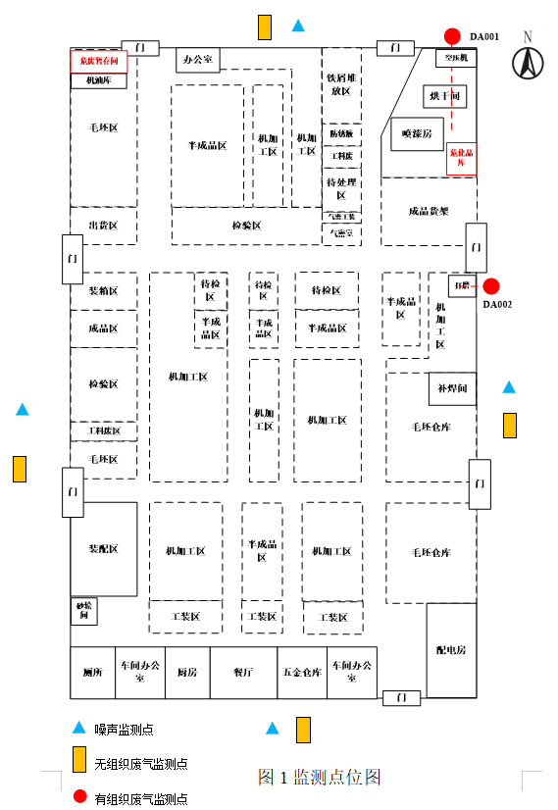
十四、验收监测结果：
1、废气（有组织）：
本项目颗粒物、非甲烷总烃、二甲苯有组织排放满足《大气污染物综合排放标准》(GB16297-1996) 表2中大气污染物排放限值。检测结果见下表：
表14-1 有组织废气检测结果
采样日期 | 2024.07.29 |  | 分析日期 | 2024.07.30～2024.07.31 | 排气筒高度 | 15米
检测  点位 | 检测项目 |  | 检测结果
检测  点位 |  |  | 10:49～11:09 | 11:22～11:42 | 11:50～12:10 | 均值
喷漆、烘干废气进口（DA001） | 标干流量(m³/h) |  | 13815 | 13856 | 13934 | 13868
喷漆、烘干废气进口（DA001） | 颗粒物 | 产生浓度  （mg/m³） | 40.6 | 38.4 | 38.5 | 39.2
喷漆、烘干废气进口（DA001） | 颗粒物 | 产生速率  (kg/h) | 0.561 | 0.532 | 0.536 | 0.543
喷漆、烘干废气进口（DA001） | 检测时段 |  | 10:50 | 11:24 | 11:52 | 均值
喷漆、烘干废气进口（DA001） | 非甲烷总烃 | 产生浓度  （mg/m³） | 17.4 | 16.8 | 16.7 | 17.0
喷漆、烘干废气进口（DA001） | 非甲烷总烃 | 产生速率  (kg/h) | 0.240 | 0.233 | 0.233 | 0.235
喷漆、烘干废气进口（DA001） | 二甲苯 | 产生浓度  （mg/m³） | ＜0.3 | ＜0.3 | ＜0.3 | ＜0.3
喷漆、烘干废气进口（DA001） | 二甲苯 | 产生速率  (kg/h) | ＜0.004 | ＜0.004 | ＜0.004 | ＜0.004
喷漆、烘干废气出口（DA001） | 检测时段 |  | 11:19～11:39 | 11:45～12:05 | 12:14～12:34 | 均值
喷漆、烘干废气出口（DA001） | 标干流量(m³/h) |  | 17220 | 17020 | 17036 | 17092
喷漆、烘干废气出口（DA001） | 颗粒物 | 排放浓度  （mg/m³） | 1.2 | ＜1.0 | ＜1.0 | ＜1.1
喷漆、烘干废气出口（DA001） | 颗粒物 | 排放速率  (kg/h) | 0.021 | ＜0.017 | ＜0.017 | ＜0.018
喷漆、烘干废气出口（DA001） | 检测时段 |  | 11:19 | 11:45 | 12:14 | 均值
喷漆、烘干废气出口（DA001） | 非甲烷总烃 | 排放浓度  （mg/m³） | 1.33 | 1.14 | 1.05 | 1.17
喷漆、烘干废气出口（DA001） | 非甲烷总烃 | 排放速率  (kg/h) | 0.023 | 0.019 | 0.018 | 0.020
喷漆、烘干废气出口（DA001） | 二甲苯 | 排放浓度  （mg/m³） | ＜0.3 | ＜0.3 | ＜0.3 | ＜0.3
喷漆、烘干废气出口（DA001） | 二甲苯 | 排放速率  (kg/h) | ＜0.005 | ＜0.005 | ＜0.005 | ＜0.005
颗粒物去除率% |  |  | 96% | 97% | 97% | 97%
非甲烷总烃去除率% |  |  | 90% | 92% | 92% | 91%

表14-2 有组织废气检测结果
采样日期 | 2024.07.30 |  | 分析日期 | 2024.07.31～2024.08.01 | 排气筒高度 | 15米
检测  点位 | 检测项目 |  | 检测结果
检测  点位 |  |  | 13:58～14:18 | 14:26～14:46 | 14:54～15:14 | 均值
喷漆、烘干废气进口（DA001） | 标干流量(m³/h) |  | 13410 | 13466 | 13506 | 13461
喷漆、烘干废气进口（DA001） | 颗粒物 | 产生浓度  （mg/m³） | 40.3 | 39.9 | 39.3 | 39.8
喷漆、烘干废气进口（DA001） | 颗粒物 | 产生速率  (kg/h) | 0.540 | 0.537 | 0.531 | 0.536
喷漆、烘干废气进口（DA001） | 检测时段 |  | 13:59 | 14:30 | 14:56 | 均值
喷漆、烘干废气进口（DA001） | 非甲烷总烃 | 产生浓度  （mg/m³） | 16.6 | 16.5 | 16.4 | 16.5
喷漆、烘干废气进口（DA001） | 非甲烷总烃 | 产生速率  (kg/h) | 0.223 | 0.222 | 0.221 | 0.222
喷漆、烘干废气进口（DA001） | 二甲苯 | 产生浓度  （mg/m³） | ＜0.3 | ＜0.3 | ＜0.3 | ＜0.3
喷漆、烘干废气进口（DA001） | 二甲苯 | 产生速率  (kg/h) | ＜0.004 | ＜0.004 | ＜0.004 | ＜0.004
喷漆、烘干废气出口（DA001） | 检测时段 |  | 13:59～14:19 | 14:26～14:46 | 14:53～15:13 | 均值
喷漆、烘干废气出口（DA001） | 标干流量(m³/h) |  | 16878 | 16926 | 16790 | 16865
喷漆、烘干废气出口（DA001） | 颗粒物 | 排放浓度  （mg/m³） | 1.0 | 1.0 | 1.3 | 1.1
喷漆、烘干废气出口（DA001） | 颗粒物 | 排放速率  (kg/h) | 0.017 | 0.017 | 0.022 | 0.019
喷漆、烘干废气出口（DA001） | 检测时段 |  | 14:05 | 14:37 | 14:59 | 均值
喷漆、烘干废气出口（DA001） | 非甲烷总烃 | 排放浓度  （mg/m³） | 0.98 | 0.90 | 0.99 | 0.96
喷漆、烘干废气出口（DA001） | 非甲烷总烃 | 排放速率  (kg/h) | 0.017 | 0.015 | 0.017 | 0.016
喷漆、烘干废气出口（DA001） | 二甲苯 | 排放浓度  （mg/m³） | ＜0.3 | ＜0.3 | ＜0.3 | ＜0.3
喷漆、烘干废气出口（DA001） | 二甲苯 | 排放速率  (kg/h) | ＜0.005 | ＜0.005 | ＜0.005 | ＜0.005
颗粒物去除率% |  |  | 97% | 97% | 96% | 96%
非甲烷总烃去除率% |  |  | 92% | 93% | 92% | 93%

表14-3 有组织废气检测结果
采样日期 | 2024.07.29 |  | 分析日期 | 2024.07.31 | 排气筒高度 |  | 15米
检测  点位 | 检测项目 |  | 检测结果
检测  点位 |  |  | 14:23～14:43 | 14:49～15:09 |  | 15:17～15:37 | 均值
打磨废气进口DA002 | 标干流量(m³/h) |  | 5393 | 5512 |  | 5528 | 5478
打磨废气进口DA002 | 颗粒物 | 产生浓度  （mg/m³） | 29.0 | 26.3 |  | 25.7 | 27.0
打磨废气进口DA002 | 颗粒物 | 产生速率  (kg/h) | 0.156 | 0.145 |  | 0.142 | 0.148
打磨废气出口DA002 | 检测时段 |  | 14:30～14:52 | 14:55～15:17 |  | 15:21～15:43 | 均值
打磨废气出口DA002 | 标干流量(m³/h) |  | 7850 | 7854 |  | 8004 | 7903
打磨废气出口DA002 | 颗粒物 | 排放浓度  （mg/m³） | 2.7 | 3.0 |  | 2.3 | 2.7
打磨废气出口DA002 | 颗粒物 | 排放速率  (kg/h) | 0.021 | 0.024 |  | 0.018 | 0.021
颗粒物去除率% |  |  | 87% | 83% |  | 87% | 86%
表14-4 有组织废气检测结果
采样日期 | 2024.07.30 |  | 分析日期 | 2024.08.01 | 排气筒高度 | 15米
检测  点位 | 检测项目 |  | 检测结果
检测  点位 |  |  | 09:20～09:40 | 09:47～10:07 | 10:41～11:01 | 均值
打磨废气进口DA002 | 标干流量(m³/h) |  | 5193 | 5240 | 5248 | 5227
打磨废气进口DA002 | 颗粒物 | 产生浓度  （mg/m³） | 25.7 | 24.5 | 24.9 | 25.0
打磨废气进口DA002 | 颗粒物 | 产生速率  (kg/h) | 0.133 | 0.128 | 0.131 | 0.131
打磨废气出口DA002 | 检测时段 |  | 09:14～09:36 | 09:40～10:02 | 10:07～10:29 | 均值
打磨废气出口DA002 | 标干流量(m³/h) |  | 7062 | 7113 | 7120 | 7098
打磨废气出口DA002 | 颗粒物 | 排放浓度  （mg/m³） | 4.3 | 4.6 | 4.2 | 4.4
打磨废气出口DA002 | 颗粒物 | 排放速率  (kg/h) | 0.018 | 0.016 | 0.015 | 0.016
颗粒物去除率% |  |  | 83 | 81 | 83 | 82
污染物排放总量：根据污染物排放的浓度及年运行时间，计算污染物排放总量数据满足控制指标要求，具体见下表14-5。
表14-5 废气污染物排放总量核算表
序号 | 生产工艺 | 污染因子 | 排放速率kg/h | 年运行时间h | 年排放量t/a | 排放总量t/a | 控制指标t/a | 是否达标
1 | 喷漆、烘干废气 | 非甲烷总烃 | 0.018 | 2400 | 0.0432 | 0.0432 | 0.247 | 达标
2 | 喷漆、烘干废气 | 颗粒物 | 0.018 | 2400 | 0.0432 | 0.0876 | 0.188 | 达标
3 | 打磨废气 | 颗粒物 | 0.0185 | 2400 | 0.0444 | 0.0876 | 0.188 | 达标

2、废气（无组织）
本项目厂区内非甲烷总烃无组织排放满足《挥发性有机物无组织排放控制标准》(GB37822-2019) 附录A中表A.1中的相应限制要求；厂界颗粒物、非甲烷总烃、二甲苯无组织排放满足《大气污染物综合排放标准》 (GB16297-1996) 中表2排放限值。检测结果见下表。
表14-6无组织废气检测结果表
采样时间 | 2024.07.29 | 分析日期 | 2024.07.29～2024.08.01
检测点位 | 检测时段 | 检测结果
检测点位 | 检测时段 | 总悬浮颗粒物  （μg/m³） |  | 非甲烷总烃  （mg/m³） | 二甲苯  （mg/m³）
厂界南 | 09:31～10:31 | 68 |  | 0.21 | ＜1.5×10⁻³
厂界南 | 10:47～11:47 | 70 |  | 0.30 | ＜1.5×10⁻³
厂界南 | 12:11～13:11 | 83 |  | 0.32 | ＜1.5×10⁻³
厂界南 | 均值 | 74 |  | 0.28 | ＜1.5×10⁻³
厂界西 | 09:36～10:36 | 78 |  | 0.33 | ＜1.5×10⁻³
厂界西 | 10:51～11:51 | 75 |  | 0.35 | ＜1.5×10⁻³
厂界西 | 12:11～13:11 | 82 |  | 0.22 | ＜1.5×10⁻³
厂界西 | 均值 | 78 |  | 0.30 | ＜1.5×10⁻³
厂界北 | 09:45～10:45 | 78 |  | 0.26 | ＜1.5×10⁻³
厂界北 | 10:50～11:50 | 85 |  | 0.18 | ＜1.5×10⁻³
厂界北 | 12:15～13:15 | 80 |  | 0.14 | ＜1.5×10⁻³
厂界北 | 均值 | 81 |  | 0.19 | ＜1.5×10⁻³
厂内一点  （精工车间旁） | 14:00 | / |  | 0.85 | /
厂内一点  （精工车间旁） | 15:06 | / |  | 0.71 | /
厂内一点  （精工车间旁） | 16:09 | / |  | 0.84 | /
厂内一点  （精工车间旁） | 均值 | / |  | 0.80 | /
备注
参数测试结果 | 大气压力（KPa） | 99.7
参数测试结果 | 气温（℃） | 36.9～38.4

表14-7无组织废气检测结果表
采样时间 | 2024.07.30 | 分析日期 |  | 2024.07.30～2024.08.01
检测点位 | 检测时段 | 检测结果
检测点位 | 检测时段 | 总悬浮颗粒物  （μg/m³） | 非甲烷总烃  （mg/m³） |  | 二甲苯  （mg/m³）
厂界南 | 09:02～10:02 | 75 | 0.30 |  | ＜1.5×10⁻³
厂界南 | 10:58～11:58 | 77 | 0.08 |  | ＜1.5×10⁻³
厂界南 | 13:36～14:36 | 80 | 0.26 |  | ＜1.5×10⁻³
厂界南 | 均值 | 77 | 0.21 |  | ＜1.5×10⁻³
厂界西 | 09:03～10:03 | 68 | 0.33 |  | ＜1.5×10⁻³
厂界西 | 10:59～11:59 | 70 | 0.25 |  | ＜1.5×10⁻³
厂界西 | 13:37～14:37 | 77 | 0.26 |  | ＜1.5×10⁻³
厂界西 | 均值 | 72 | 0.28 |  | ＜1.5×10⁻³
厂界北 | 09:10～10:10 | 65 | 0.32 |  | ＜1.5×10⁻³
厂界北 | 10:55～11:55 | 83 | 0.28 |  | ＜1.5×10⁻³
厂界北 | 13:42～14:42 | 73 | 0.25 |  | ＜1.5×10⁻³
厂界北 | 均值 | 74 | 0.28 |  | ＜1.5×10⁻³
厂内一点  （精工车间旁） | 15:07 | / | 0.65 |  | /
厂内一点  （精工车间旁） | 15:31 | / | 0.57 |  | /
厂内一点  （精工车间旁） | 15:53 | / | 0.68 |  | /
厂内一点  （精工车间旁） | 均值 | / | 0.63 |  | /
备注
参数测试结果 | 大气压力（KPa） | 99.7
参数测试结果 | 气温（℃） | 36.8～38.6
3、厂界噪声：
厂界环境噪声排放满足《工业企业厂界环境噪声排放标准》（GB12348-2008）中的2类标准，为达标排放。具体检测结果见下表。
表14-8噪声检测结果
检测结果  dB（A） | 检测点位 | 检测时间
检测结果  dB（A） | 检测点位 | 2024.07.29 | 2024.07.30
检测结果  dB（A） | 检测点位 | 昼 | 昼
检测结果  dB（A） | 1#东 | 57.4 | 58.8
检测结果  dB（A） | 2#南 | 51.3 | 57.6
检测结果  dB（A） | 3#西 | 54.2 | 47.8
检测结果  dB（A） | 4#北 | 57.6 | 57.2
检测结果  dB（A） | 5#敏感点 | 52.0 | 48.5
气相条件 |  | 昼：晴 风速：1.0 m/s | 昼：晴 风速：0.9 m/s
备注 | 1#  3#  4#
噪  声  点  位  示  意  图 | 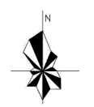  2#  5#

十五、验收监测结论：
1、废气：。本项目总悬浮颗粒物浓度范围为0.053~0.80mg/m³，非甲烷总烃排放浓度范围为0.42~0.68mg/m³，满足《橡胶制品工业污染物排放标准》（GB 27632-2011）厂界大气污染物监控点浓度限值要求，硫化氢浓度范围为0.001~0.03mg/m³，臭气浓度为＜10，满足《恶臭污染物排放标准》（GB14554-93）中厂界标准值。
本项目喷漆、烘干废气工序中颗粒物最大排放浓度为：1.3mg/m³、非甲烷总烃最大排放浓度为：1.33mg/m³、二甲苯浓度过低未检出，有组织排放满足《大气污染物综合排放标准》(GB16297-1996) 表2中大气污染物排放限值。
本项目厂区内非甲烷总烃浓度范围为0.57~0.85mg/m³、二甲苯未检出，无组织排放满足《挥发性有机物无组织排放控制标准》(GB37822-2019) 附录A中表A.1中的相应限制要求；厂界总悬浮颗粒物浓度范围为0.065~0.085mg/m³、非甲烷总烃浓度范围为0.08~0.35mg/m³、二甲苯未检出，无组织排放满足《大气污染物综合排放标准》 (GB16297-1996) 中表2排放限值
2、废水：生活污水处理后用于农肥，不外排。待接管中宁污水处理厂后，执行中宁污水处理厂接管标准。
3、噪声：项目噪声经隔声、基础减震等控制措施并经过空间扩散衰减后，经检测噪声值为47.8~58.8，可满足《工业企业厂界环境噪声排放标准》（GB12348-2008）2类标准限值要求。
4、固废：本项目产生的一般固废有不合格品、废金属边角料、废水性漆桶、焊渣、废布袋布袋除尘器收集的粉尘等，现有一般固废库1座，面积约30m²，可满足项目需求。本项目危废有废油漆桶、废稀释剂桶、废自干漆罐、漆渣、废过滤棉、废活性炭、废含油抹布、废润滑油、废润滑油桶、废防锈油桶、水帘定期排水、废切削液、废切削液桶等，定期委托有资质单位处理，现有危废库1座，面积约15m²，可满足项目需求。设置垃圾箱，生活垃圾交由环卫部门清运。
5、总量核算
项目总量的颗粒物为0.0876t/a，VOCs为0.0432t/a，符合总量控制要求，为达标排放。
6、辐射：不涉及。
7、环境防护距离
经现场调查，建设项目50米卫生防护距离内无居民、学校等环境敏感点，满足环境防护距离的要求。
综上所述，本项目环保竣工验收符合验收条件。

宁国建杰机械科技有限公司泵类配件自动化生产线技术改造迁扩建项目
竣工环境保护验收监测报告意见修改清单
序号 | 修改意见 | 完成情况 | 备注
1 | 核实原辅材料消耗、主要生产设备清单，附项目本期验收期间使用的油漆、水性漆、自干漆采购清单；对照安徽省生态环境厅等委厅局文（皖环发[2023]1号）“关于印发《安徽省低挥发性有机物含量原辅物料替代工作方案》的通知”要求，进一步核实本项目使用涂料的环保合规性；核实敏感环境保护目标分布。 | 已核实原辅材料消耗（P12）及生产设备清单（P14），附项目本期验收期间使用的油漆、水性漆、自干漆采购清单（见附件）；已核实项目使用涂料的环保合规性，（相关MSDS见附件）；已核实敏感环境保护目标分布（P24） | /
2 | 核实打磨、焊接、调漆、喷漆、烘干废气收集、除尘净化效果，附废气收集管道管径、风机风量等相关参数并明确匹配情况，核实环境防护距离规划控制符合情况；核实厂区雨污分流进展和水量平衡图；核实固废种类、属性及产生量，明确一般固废综合利用途径，核实活性炭碘值及装填符合情况并明确活性炭更换周期，危废暂存间内涉挥发性气体的危险废物均须密封暂存，附有效的危废处置协议，完善危废库现场环境管理措施；核实危废库的环境风险防范措施落实情况。 | 已核实各生产工序废气收集净化效果，附环保设施相关参数（P21），已核实环境防护距离（见附件）；已核实厂区雨污分流及水平衡图（P16），已核实固废及暂存设施相关信息（P21-23） | /
3 | 完善相关场所环保标志标识、环保设施内部照片；附敏感环境保护目标分布图；完善项目竣工环保验收登记表；细化平面布置图，规范图表，勘误文字。 | 已完善相关场所环保标志标识、环保设施内部照片（P23）；附敏感环境保护目标分布图（见附件）；完善项目竣工环保验收登记表及相关文本 | /

建设项目工程竣工环境保护“三同时”验收登记表
填表单位（盖章）： |  |  |  |  |  |  |  | 填表人（签字）： |  |  |  |  |  | 项目经办人（签字):
建 设 项 目 | 项目名称 |  | 泵类配件自动化生产线技术改造迁扩建项目 |  |  |  |  | 建设地点 |  |  | 宁国市宁墩镇永泰路79号
建 设 项 目 | 行业类别 |  | C3489 其他通用零部件制造 |  |  |  |  | 建设性质 |  |  | 新建
建 设 项 目 | 设计生产能力 |  | 年产泵类配件40000吨 |  |  |  |  | 实际生产能力 |  |  | 年产泵类配件40000吨 |  |  | 环评单位 | 安徽净坤环境科技有限公司
建 设 项 目 | 环评文件审批机关 |  | 宣城市宁国市生态环境分局 |  |  |  |  | 审批文号 |  |  | 宁环审批[2024]62号 |  |  | 环评文件类型 |  | 报告表
建 设 项 目 | 开工日期 |  | 2024.5 |  |  |  |  | 竣工日期 |  |  | 2024.7 |  |  | 排污许可证申领时间 |  | 2024年7月26 日
建 设 项 目 | 环保设施设计单位 |  | 宁国建杰机械科技有限公司 |  |  |  |  | 环保设施施工单位 |  |  | 宁国建杰机械科技有限公司 |  |  | 本工程排污许可证编号 |  | 91341881MA2WJO098T001Y
建 设 项 目 | 验收单位 |  | 宁国市浚成环境检测有限公司 |  |  |  |  | 环保设施监测单位 |  |  | 宁国市浚成环境检测有限公司 |  |  | 验收监测时工况 |  | 正常
建 设 项 目 | 投资总概算（万元） |  | 5000 |  |  |  |  | 环保投资总概算（万元） |  |  | 31.5 |  |  | 所占比例（%） |  | 0.63
建 设 项 目 | 实际总投资（万元） |  | 4800 |  |  |  |  | 实际环保投资（万元） |  |  | 30 |  |  | 所占比例（%） |  | 0.625
建 设 项 目 | 废水治理（万元） |  | / | 废气治理（万元） |  | 21.5 | 噪声治理（万元） | 1.5 | 固废治理（万元） |  | 2 | 绿化及生态（万元） |  |  | / |  | 其它（万元） |  |  | 5
建 设 项 目 | 新增废水处理设施能力 |  |  | / |  |  |  | 新增废气处理设施能力 |  |  |  | / |  | 年平均工作时（h/a） |  | 2400
运营单位 |  |  |  |  |  |  |  | 运营单位社会统一信用代码 |  |  |  |  |  | 验收时间 |  | 2024.7
污染  物排  放达  标与  总量  控制  （工  业建  设项  目详  填） | 污染物 |  | 原有排放量  （1） |  | 本期工程实际排放浓度（2） | 本期工程允许  排放浓度（3） | 本期工程产生量（4） | 本期工程自身削减量（5） | 本期工程实际排放量（6） | 本期工程核定排放总量（7） |  |  | 本期工程  “以新带老”  削减量（8） | 全厂实际排放总量（9） | 全厂核定排放总量（10） |  |  | 区域平衡替代削减量（11） | 排放增  减量  （12）
污染  物排  放达  标与  总量  控制  （工  业建  设项  目详  填） | 废水
污染  物排  放达  标与  总量  控制  （工  业建  设项  目详  填） | 化学需氧量
污染  物排  放达  标与  总量  控制  （工  业建  设项  目详  填） | 氨氮
污染  物排  放达  标与  总量  控制  （工  业建  设项  目详  填） | 废气
污染  物排  放达  标与  总量  控制  （工  业建  设项  目详  填） | 二氧化硫
污染  物排  放达  标与  总量  控制  （工  业建  设项  目详  填） | 颗粒物 |  |  |  |  |  |  |  | 0.0876 t/a | 0.188 t/a
污染  物排  放达  标与  总量  控制  （工  业建  设项  目详  填） | 氮氧化物
污染  物排  放达  标与  总量  控制  （工  业建  设项  目详  填） | 其它与项目特征有关的污染物 | VOCs |  |  |  |  |  |  | 0.0432t/a | 0.247t/a

